ДНІПРОВСЬКИЙ НАЦІОНАЛЬНИЙ УНІВЕРСИТЕТ ІМЕНІ ОЛЕСЯ ГОНЧАРА

ФАКУЛЬТЕТ ПРИКЛАДНОЇ МАТЕМАТИКИ

КАФЕДРА КОМП’ЮТЕРНИХ ТЕХНОЛОГІЙ

**Лабораторна робота №2**

«ВЕКТОРИЗАЦІЯ ОБЧИСЛЕНЬ»

**з курсу «Архiтектура та програмне забезпечення обчислювальних систем»**

**Варіант 4**

Виконав:

студент групи ПА-22-2

Овдієнко Андрій Володимирович

Дніпро, 2023

**Зміст**

**Завдання** 3

**Опис характеристик обчислювальної техніки на якій виконувався чисельний експеримент** 4

**Cкріни про те, що програма працює правильно на прикладі невеликих чисел** 13

**Створення таблиць, куди занести результати засічок часу** 23

**Створити графіки, на яких відображати дані з таблиць** 26

**Візмемо дані з першої лаборатоної роботи та побудуємо шість графіків** 26

**Візмемо дані з другої лаборатоної роботи першого завдання (множення матриці на вектор) та побудуємо шість графіків** 28

**Візмемо дані з другої лаборатоної роботи другого завдання (aAx+y, де а – скаляр; х, у – вектори; А – матриця) та побудуємо шість графіків** 31

**Висновки** 35

**Додаток** 36

**Коди для перевірки** 36

**Int** 36

**Float** 54

**Double** 73

**Коди програми для заміру часу** 90

**Int** 90

**Float** 99

**Double** 108

**Завдання**

За допомогою інструкції cpuid визначити наявність розширення SSE.

Реалізувати процедуру множення квадратної матриці на вектор (три типи (int, float, double) (розміром кратним чотирьом(SSE) (восьми(AVX)) без використання спеціальних розширень та з використанням розширень SSE(AVX)) порівняти час виконання цих реалізацій з даними з першої лабораторної роботи, побудувати відповідні таблиці вимірювання часу, побудувати графіки залежностей часу від кількості елементів.

Відповідно до варіанта завдання реалізувати матрично-векторну (з однаковим розміром матриць і векторів кратним чотирьом(восьми(AVX))) процедуру з використанням розширень SSE(AVX). Побудувати відповідні таблиці вимірювання часу, побудувати графіки залежностей часу від кількості елементів. кроком 512.Варианти.

У запропонованих варіантах передбачається, що – скаляри (число),  – вектори,  – матриці:

1. Операція .
2. Операція .
3. Операція .
4. Операція .
5. Операція .
6. Операція .
7. Операція .
8. Операція .
9. Операція .
10. Операція .

**Опис характеристик обчислювальної техніки на якій виконувався чисельний експеримент**

Для демонстрації обчислювальної техніки використано системну інформацію ноутбука Mac OS та програму “MacCPUID”.

Системна інформація:

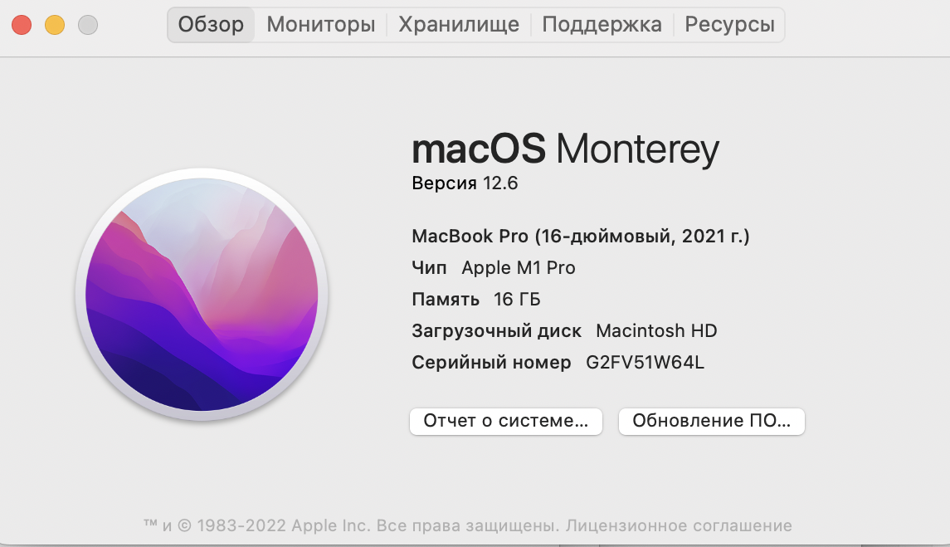

Рисунок 1.1.1 - Характеристики процесора

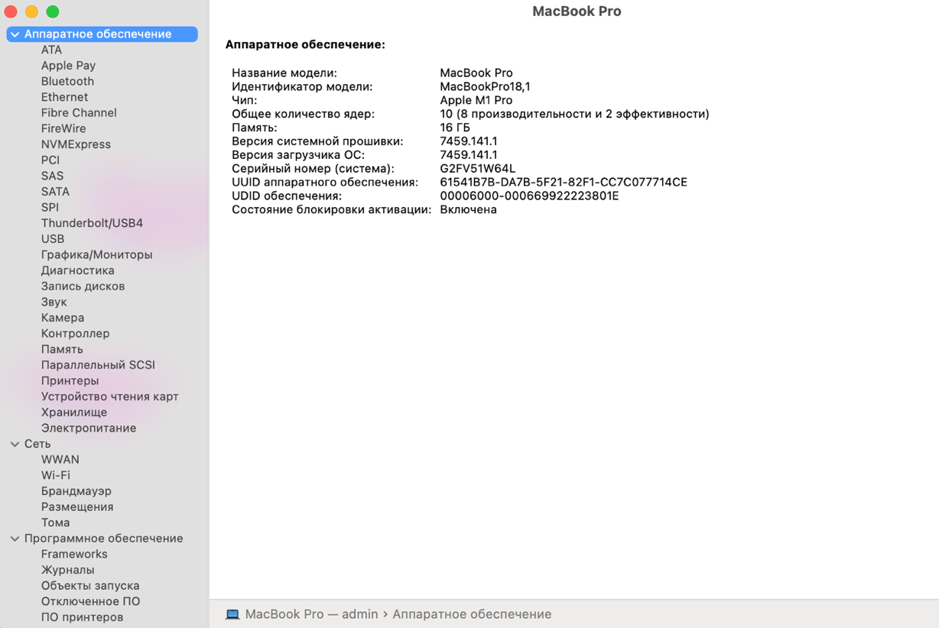

Рисунок 1.1.2 - Характеристики процесора

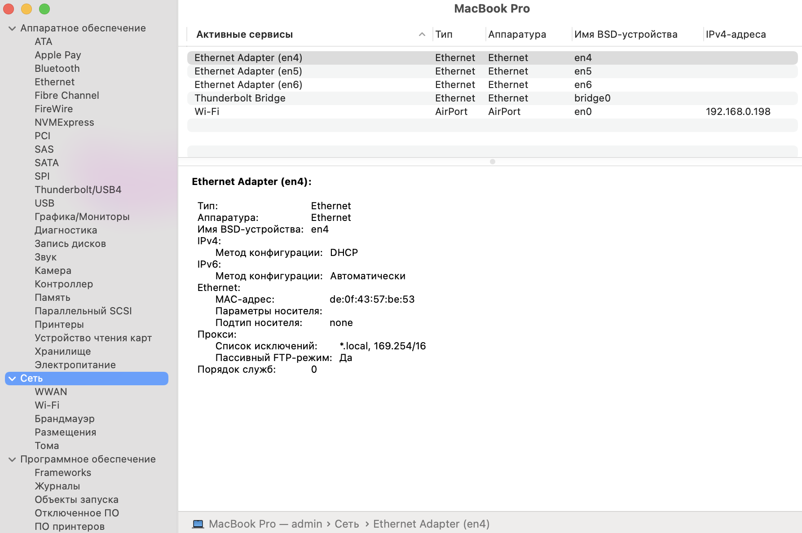

Рисунок 1.1.3 - Характеристики процесора

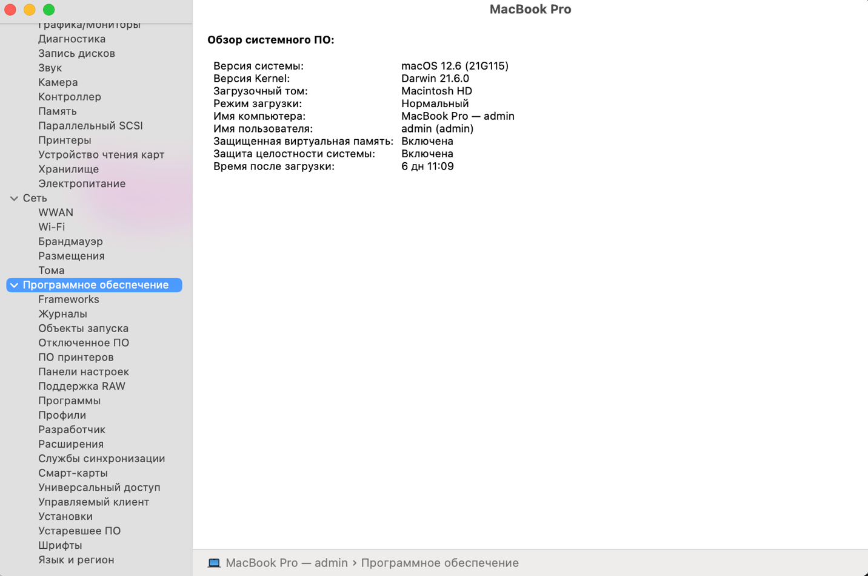

Рисунок 1.1.3 - Характеристики процесора

MacCPUID:

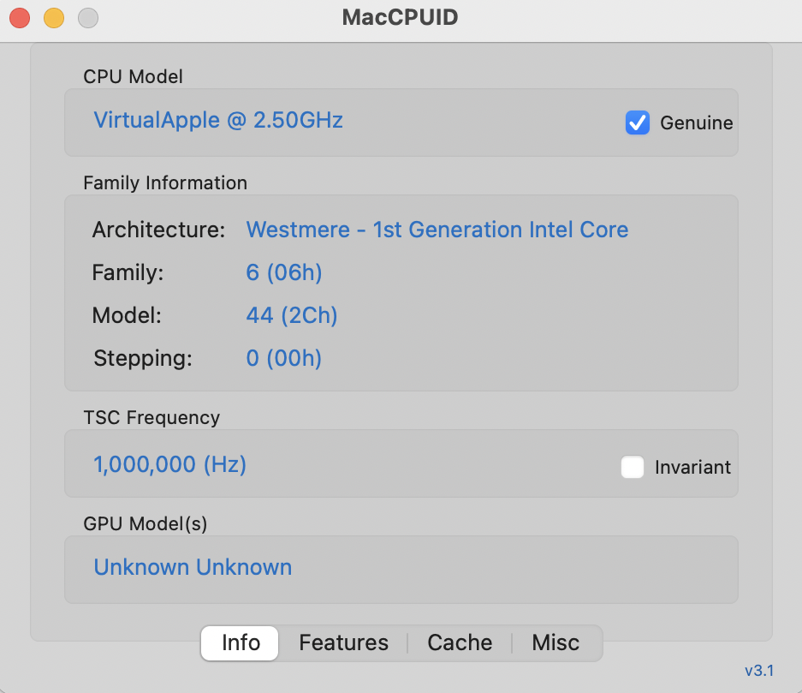

Рисунок 1.2.1 - Характеристики процесора

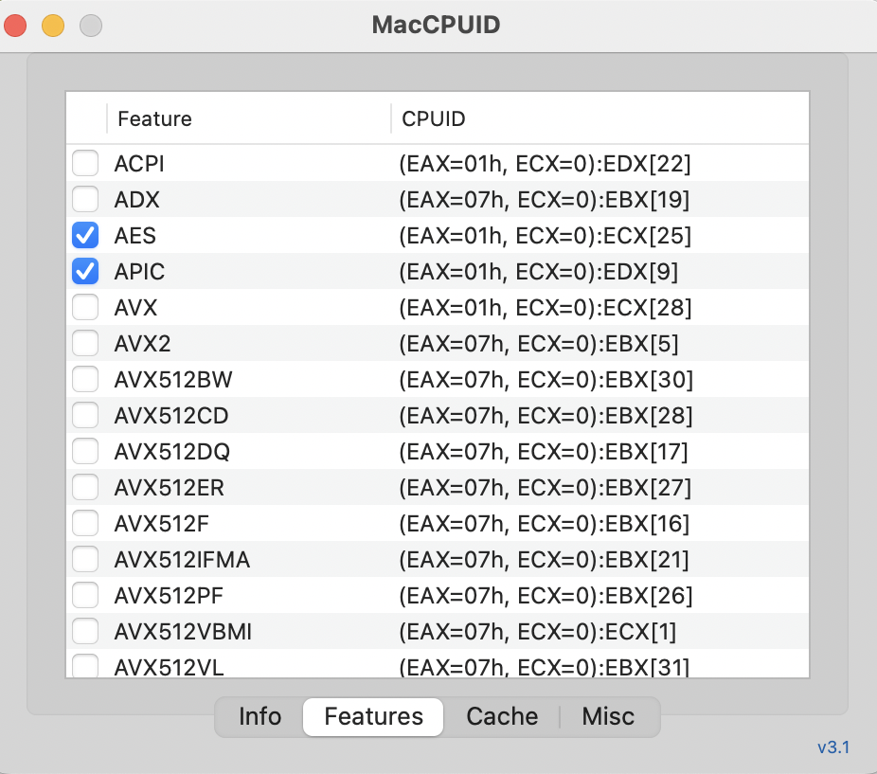

Рисунок 1.2.2 - Характеристики процесора

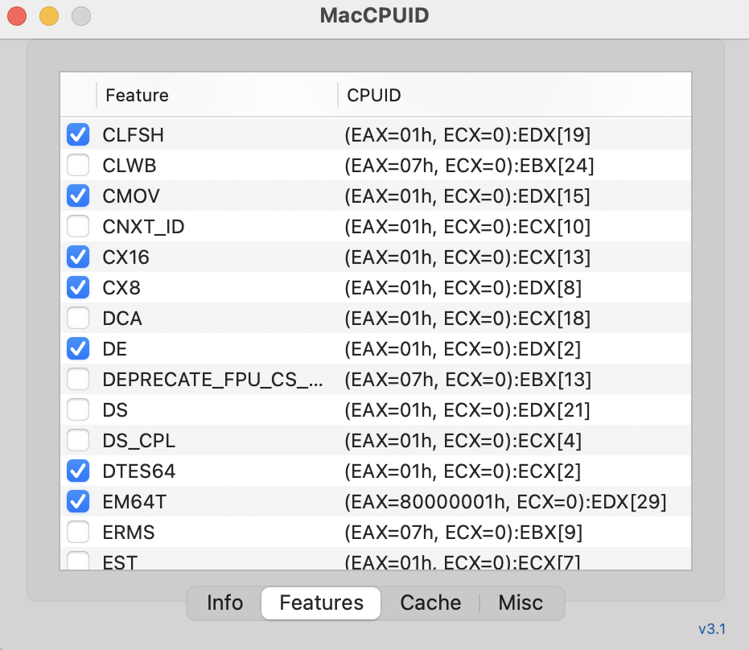

Рисунок 1.2.3 - Характеристики процесора

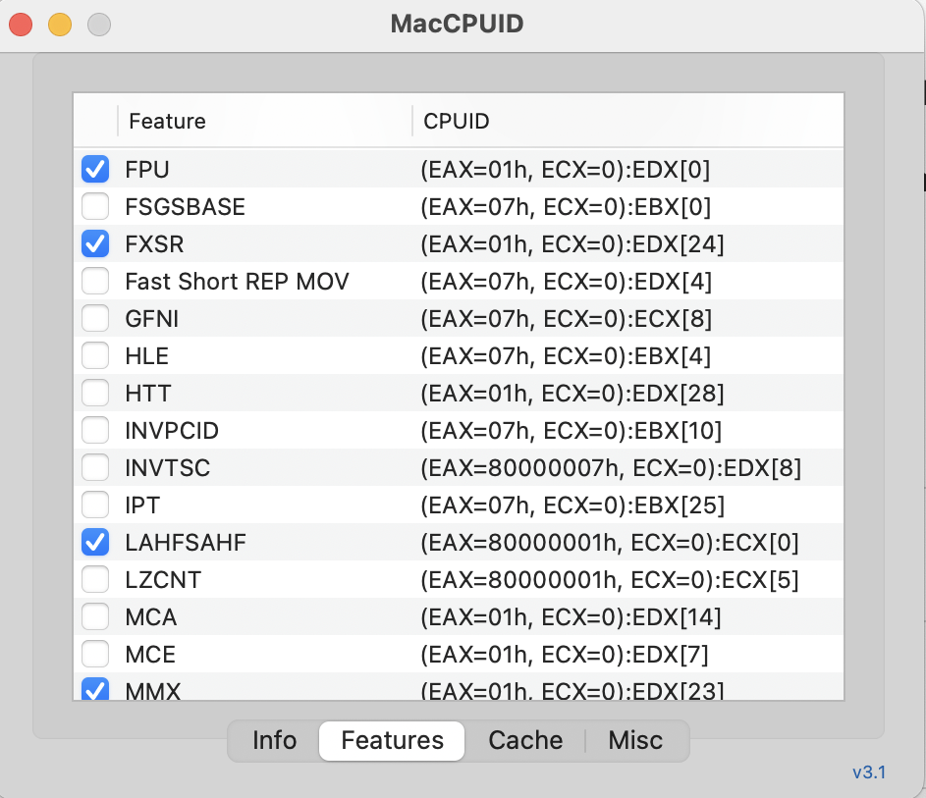

Рисунок 1.2.4 - Характеристики процесора

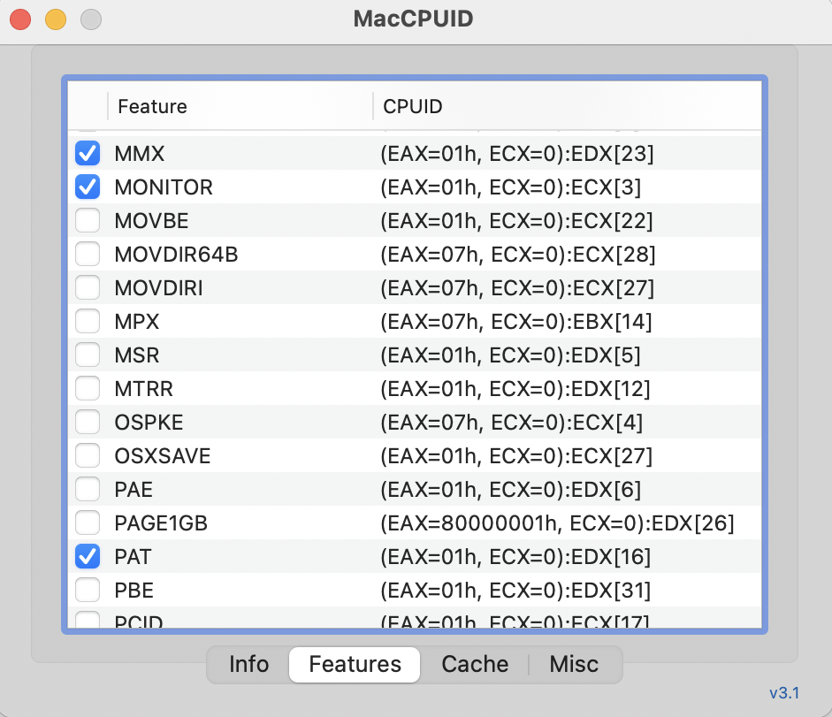

Рисунок 1.2.5 - Характеристики процесора

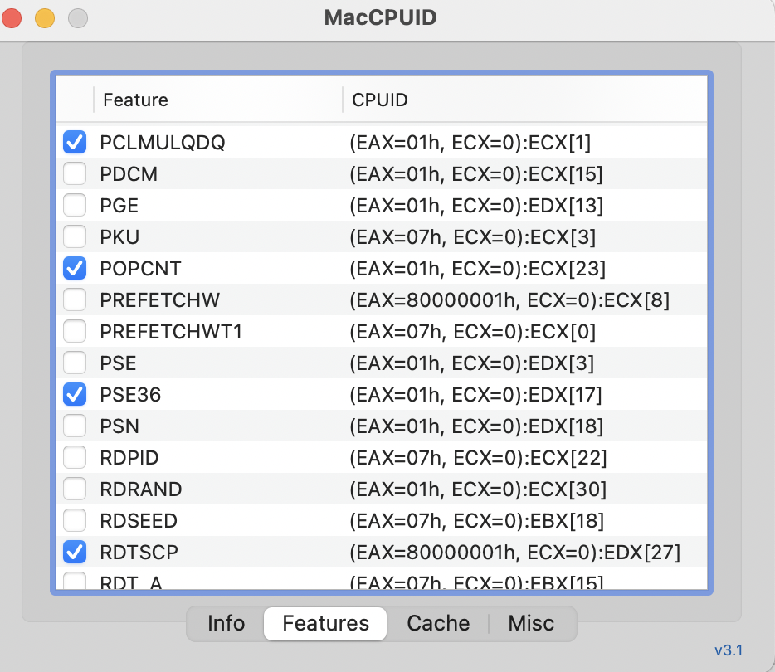

Рисунок 1.2.6 - Характеристики процесора

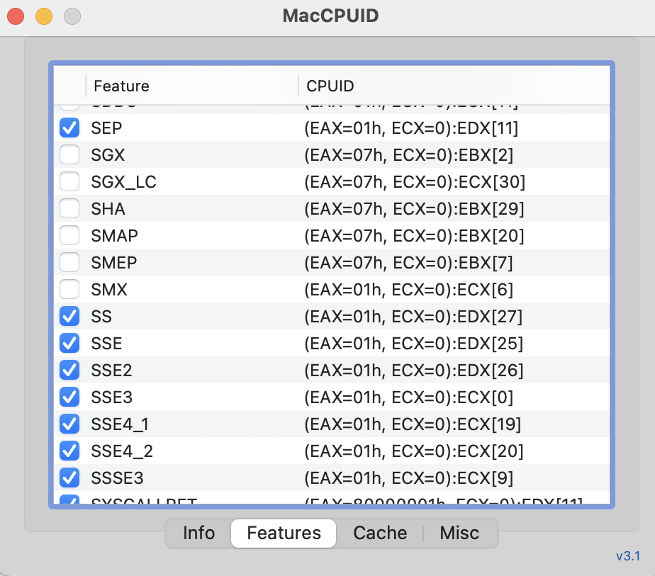

Рисунок 1.2.7 - Характеристики процесора

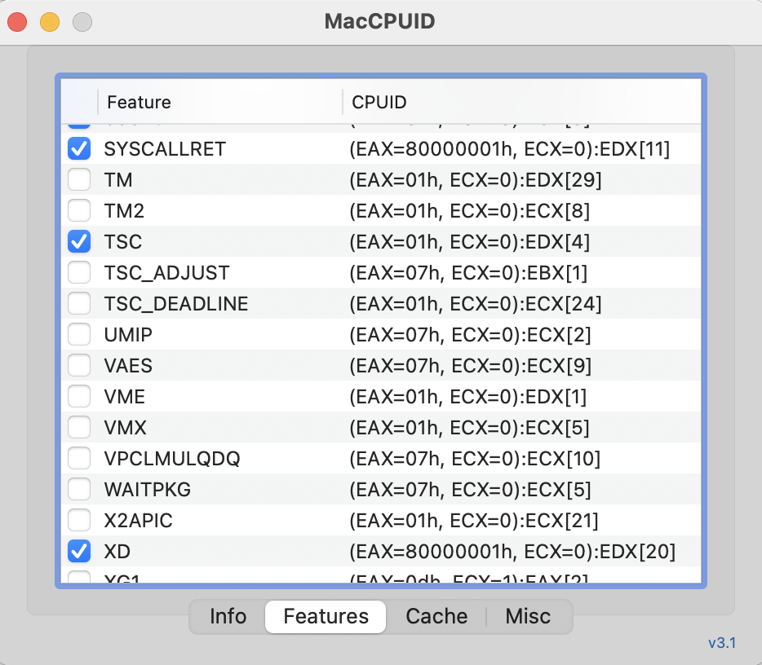

Рисунок 1.2.8 - Характеристики процесора

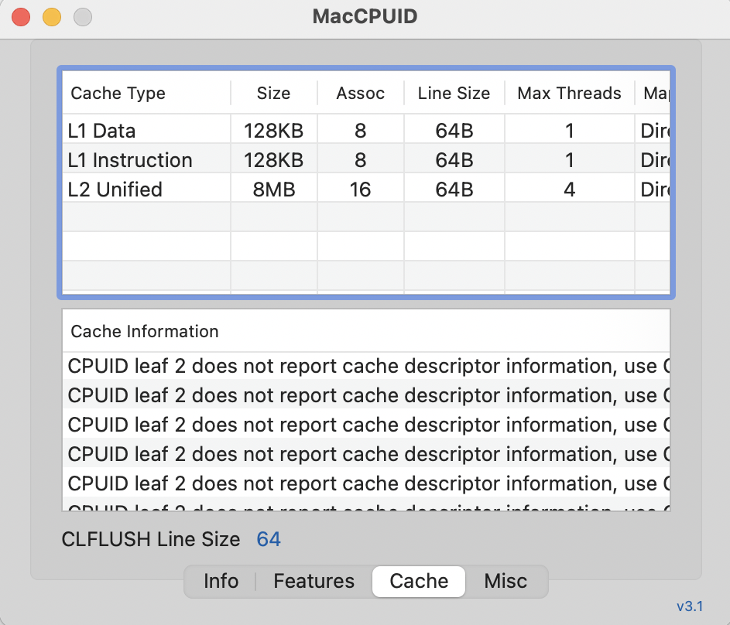

Рисунок 1.2.9 - Характеристики процесора

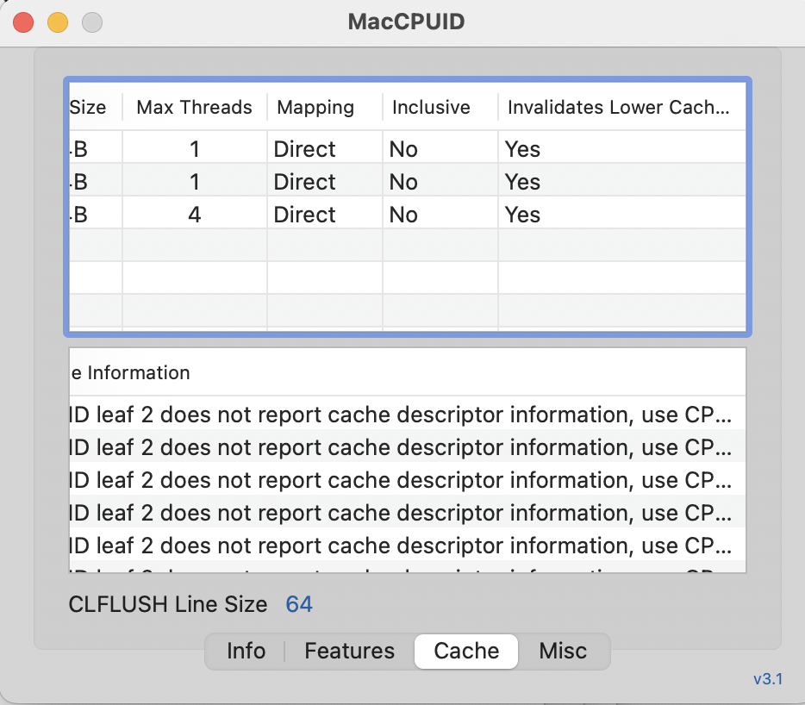

Рисунок 1.2.10 - Характеристики процесора

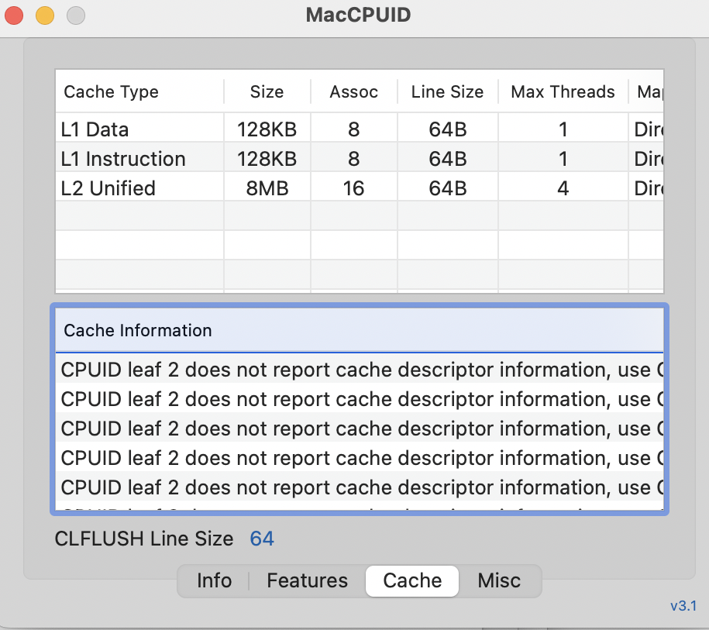

Рисунок 1.2.11 - Характеристики процесора

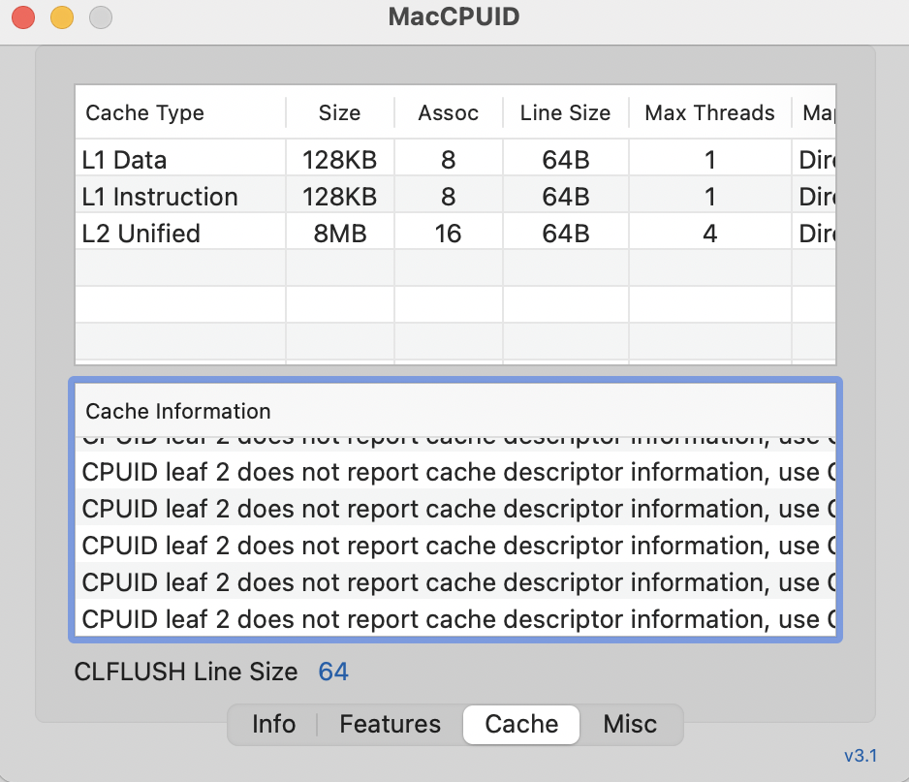

Рисунок 1.2.12 - Характеристики процесора

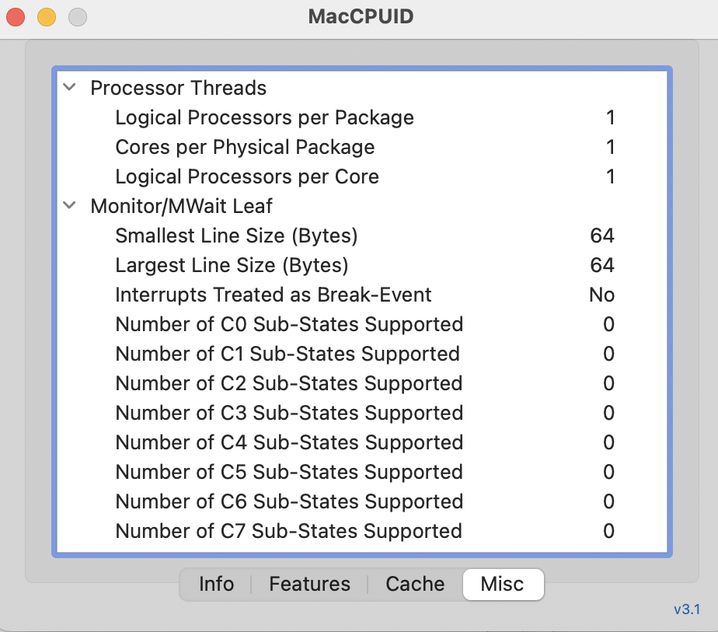

Рисунок 1.2.13 - Характеристики процесора

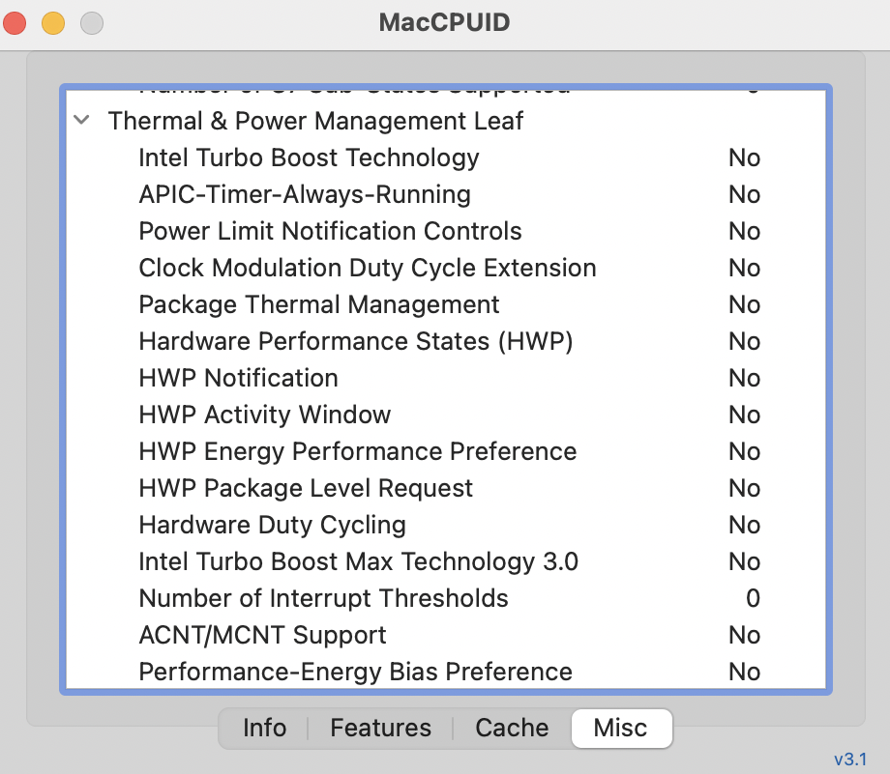

Рисунок 1.2.14 - Характеристики процесора

Замість SSE(AVX) на Apple M1 Pro використовується NEON128 та NEON256 замість для 128 битов і 256 битов.

**Cкріни про те, що програма працює правильно на прикладі невеликих чисел**

Дві матриці можна перемножити між собою тоді й тільки тоді, коли кількість стовпців першої матриці дорівнює кількості рядків другої матриці. При множенні матриці вектор отримуємо вертикальну матрицю в один стовпець, а при множенні вектора на матрицю отримуємо вектор (матрицю в один рядок).

Умножение вектора на число - це операція, коли кожна компонента (координата) вектора множиться на задане число (скаляр). Результатом множення буде новий вектор із зміненими значеннями компонентів. Математично, множення вектора на число можна записати так: α * a = (α * x, α * y, α * z), де α - це число (скаляр), а a - вектор з координатами x, y, z.

Додавання векторів - це операція, при якій два або більше векторів об'єднуються в один вектор. Результатом додавання двох векторів буде новий вектор, який має як масштаб, так і напрямок. Математично, результат складання векторів розраховується шляхом додавання відповідних компонент векторів. Наприклад, якщо у вас є два вектори a = (1, 3, 2) і b = (2, -1, 4), то їх сума дорівнюватиме c = a + b = (3, 2, 6).

Розглянемо дані дії на прикладах. Нехай n = 3 для звычайного способа, n = 4 для NEON 128 (кратно 4), n = 8 для NEON 256 (кратно 8). Окремо для int, float, double.

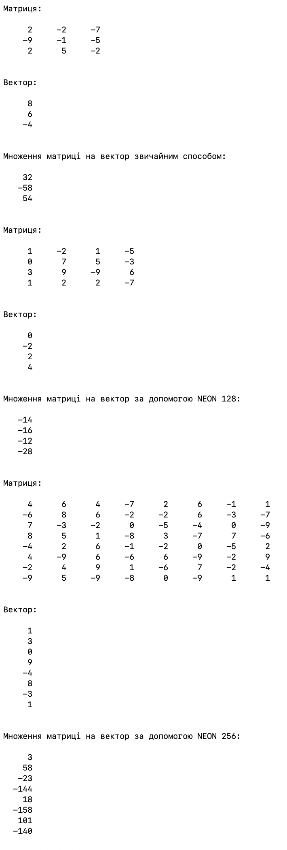

Рисунок 2.1.1 Перевірка типу int: множення матриці на вектор (звичайним способом, за допомогою чотирьом NEON 128, за допомогою восьми NEON 256)

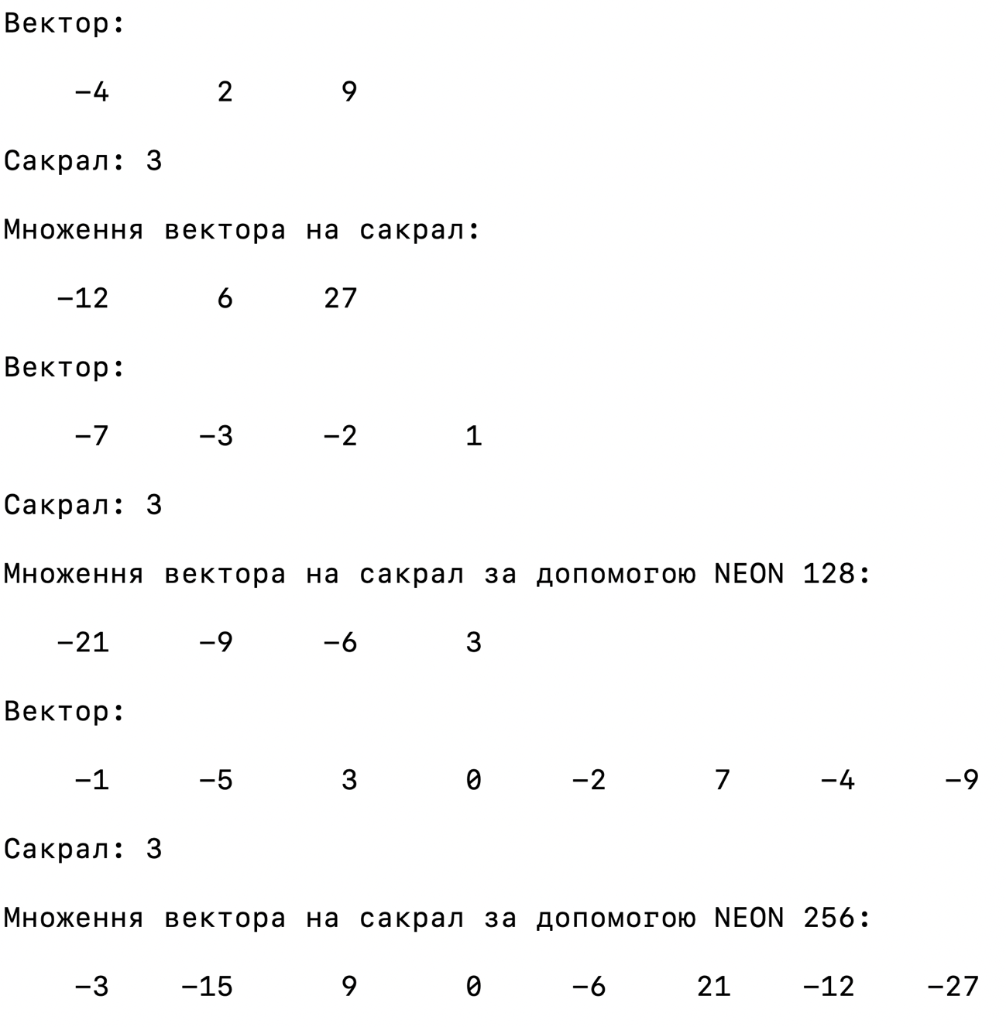

Рисунок 2.1.2 Перевірка типу int: множення вектора на число (звичайним способом, за допомогою чотирьом NEON 128, за допомогою восьми NEON 256)

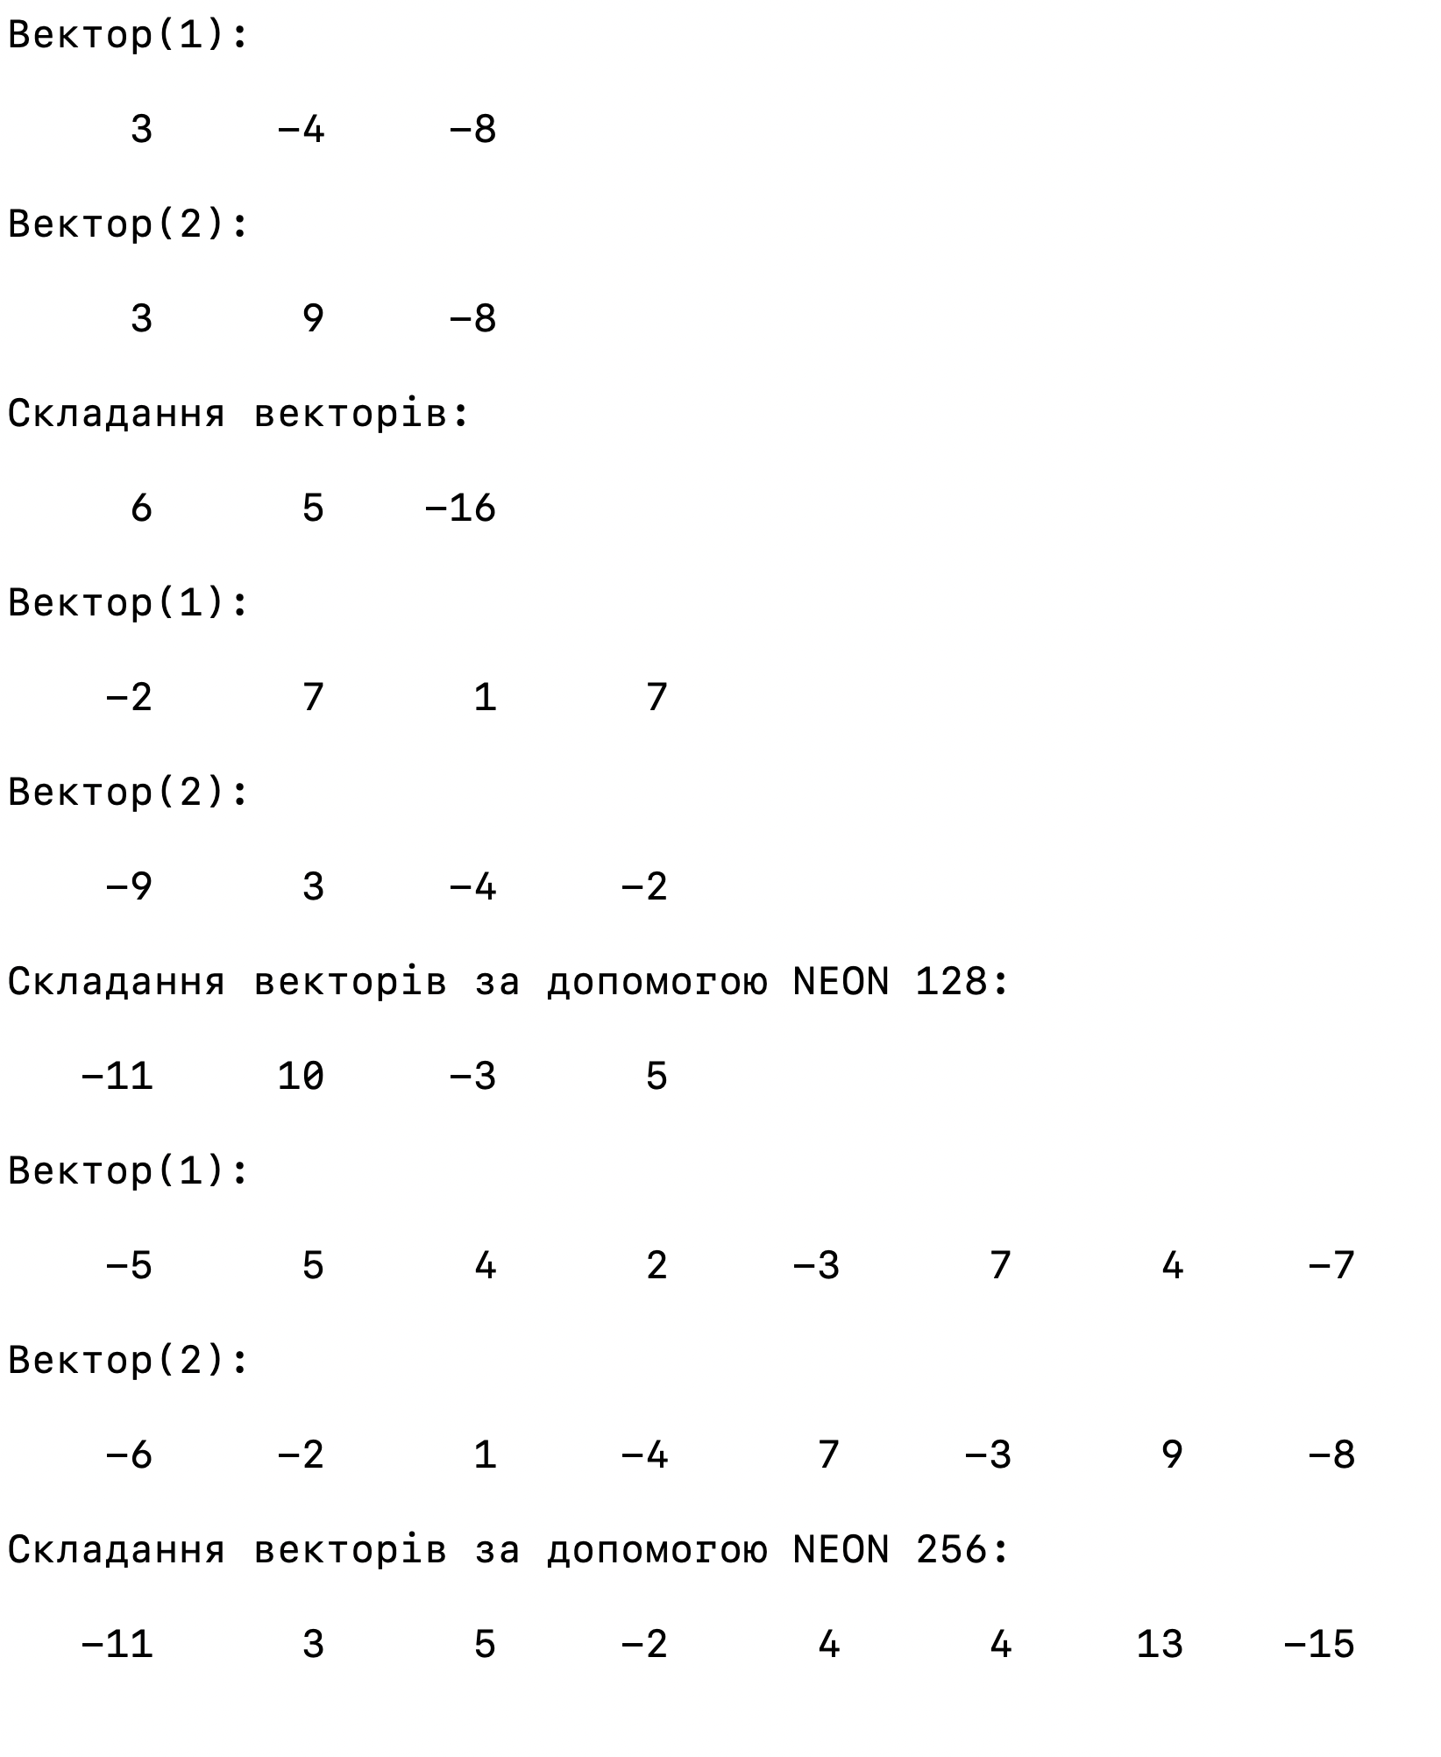

Рисунок 2.1.3 Перевірка типу int: додавання двох векторів (звичайним способом, за допомогою чотирьом NEON 128, за допомогою восьми NEON 256)

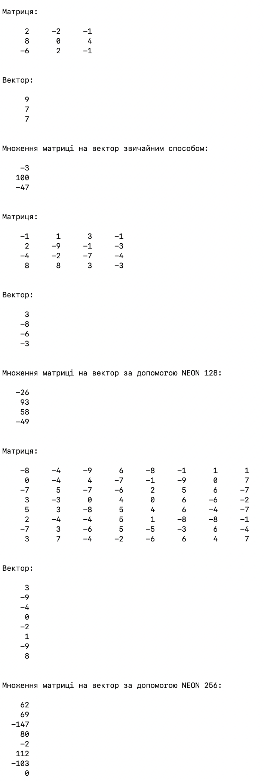

Рисунок 2.2.1 Перевірка типу float: множення матриці на вектор (звичайним способом, за допомогою чотирьом NEON 128, за допомогою восьми NEON 256)

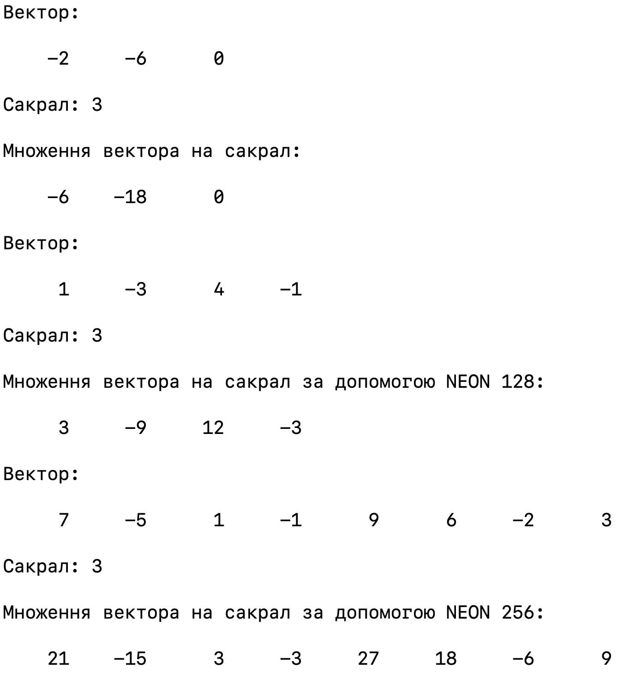

Рисунок 2.2.2 Перевірка типу float: множення вектора на число (звичайним способом, за допомогою чотирьом NEON 128, за допомогою восьми NEON 256)

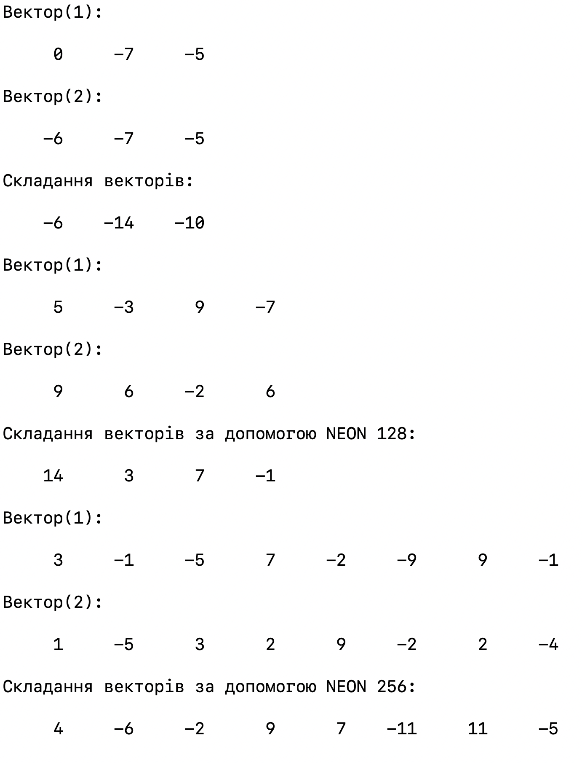

Рисунок 2.2.3 Перевірка типу float: додавання двох векторів (звичайним способом, за допомогою чотирьом NEON 128, за допомогою восьми NEON 256)

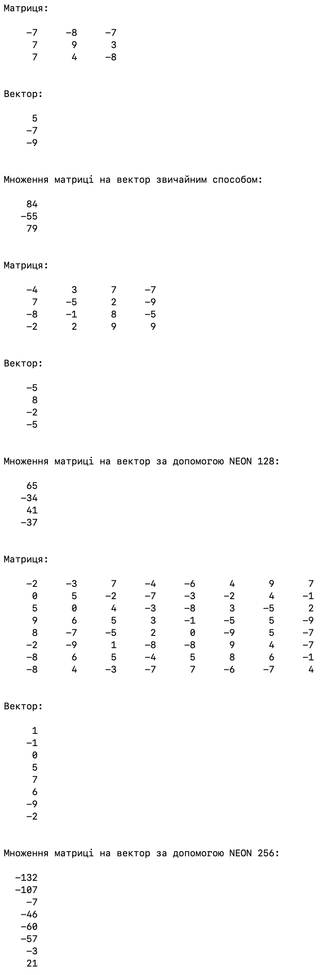

Рисунок 2.3.1 Перевірка типу double: множення матриці на вектор (звичайним способом, за допомогою чотирьом NEON 128, за допомогою восьми NEON 256)

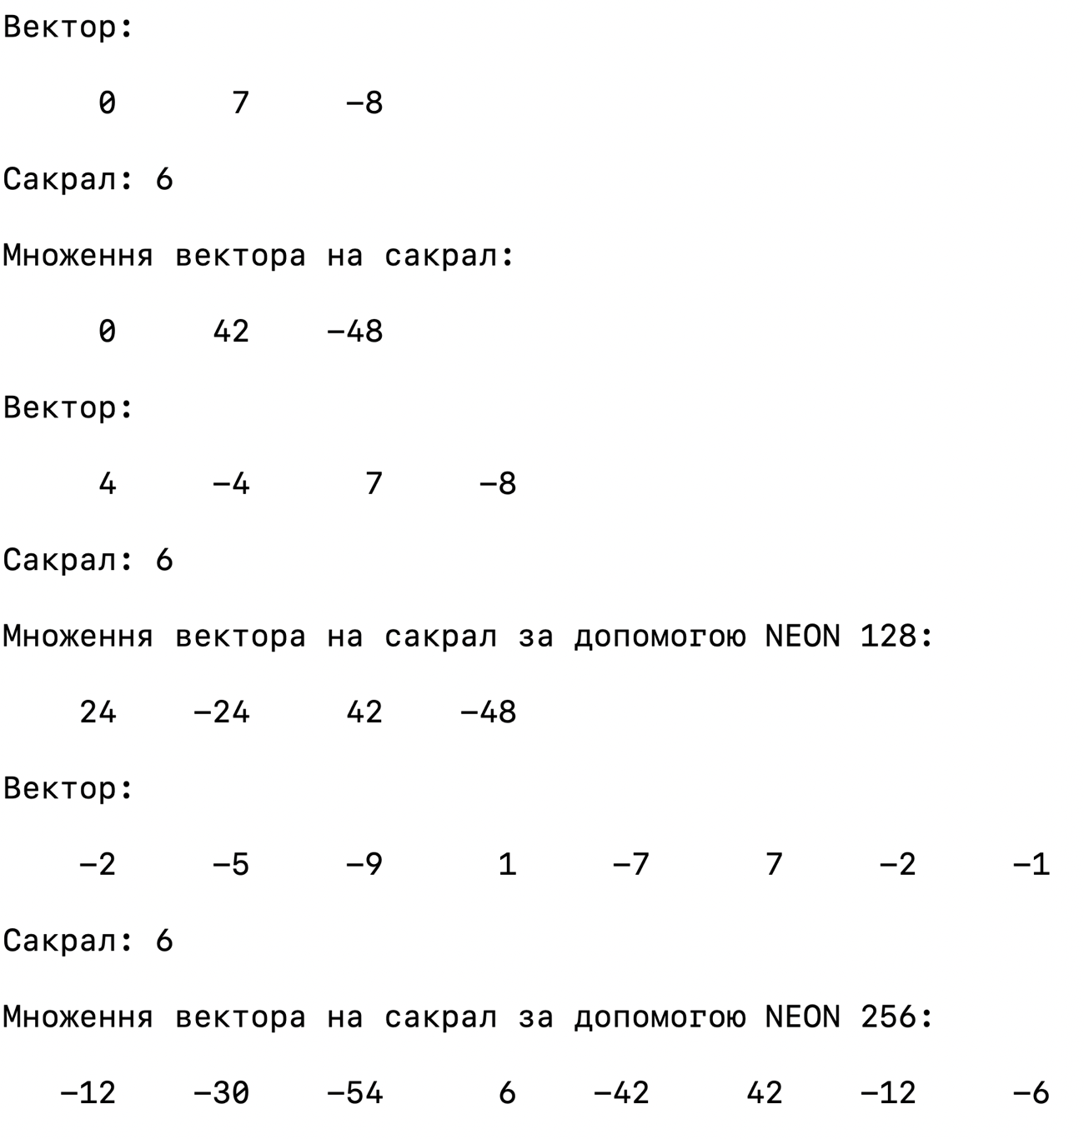

Рисунок 2.3.2 Перевірка типу double: множення вектора на число (звичайним способом, за допомогою чотирьом NEON 128, за допомогою восьми NEON 256)

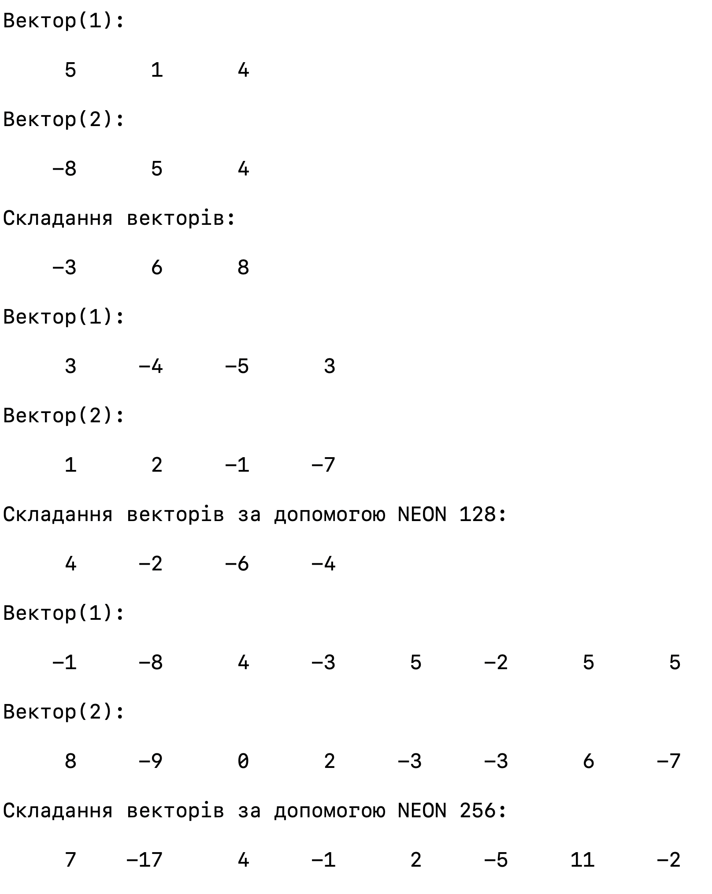

Рисунок 2.3.3 Перевірка типу double: додавання двох векторів (звичайним способом, за допомогою чотирьом NEON 128, за допомогою восьми NEON 256)

**Створення таблиць, куди занести результати засічок часу**

Таблиця з першої лабораторної роботи. Надамо N - кількість стобців та рядків в матриці та столбці або рядків у векторі значення 1000, будемо виконувати операції: множення матриці на вектор, множення вектора на матрицю, множення вектора на матрицю (швидко) – поки N менше або дорівнює 22000, кожного разу в кінці циклу додаємо до N крок - 1000. Виконуємо операції з трьома типами даних: int, float, double - окремо. Усі розрахунки часу визначені в секундах і вказані нижче в таблиці 1

Таблиця 1 – Заміри часу виконання операцій над матрицею та векторами

|  |  |  |  |  |  |  |  |  |  |  |
| --- | --- | --- | --- | --- | --- | --- | --- | --- | --- | --- |
| **Кількість eлементів N** | **Час виконання на операцію множення** | | | | | | | | | |
| **M*V** | | | **V*M** | | | **V*M(MOD)** | | | |
| **int** | **float** | **double** | **int** | **float** | **double** | **int** | **float** | **double** |
| 1000 | 0,003837 | 0,00617 | 0,006305 | 0,013946 | 0,010457 | 0,014938 | 0,002847 | 0,00241 | 0,002193 |
| 2000 | 0,008976 | 0,014605 | 0,01427 | 0,038697 | 0,039142 | 0,038925 | 0,006557 | 0,006351 | 0,007288 |
| 3000 | 0,01905 | 0,0312 | 0,032696 | 0,089406 | 0,087962 | 0,087783 | 0,015774 | 0,015119 | 0,015215 |
| 4000 | 0,033891 | 0,055807 | 0,057871 | 0,161385 | 0,160383 | 0,224364 | 0,025812 | 0,025386 | 0,026044 |
| 5000 | 0,053894 | 0,088177 | 0,088343 | 0,283018 | 0,272176 | 0,251084 | 0,03954 | 0,040225 | 0,042655 |
| 6000 | 0,075603 | 0,126348 | 0,125725 | 0,390935 | 0,444348 | 0,35482 | 0,05691 | 0,056085 | 0,059829 |
| 7000 | 0,108728 | 0,168534 | 0,173607 | 0,518237 | 0,617258 | 0,514266 | 0,078475 | 0,075774 | 0,083592 |
| 8000 | 0,133256 | 0,220721 | 0,222446 | 0,710356 | 1,07334 | 0,709486 | 0,100181 | 0,09989 | 0,106761 |
| 9000 | 0,169694 | 0,28107 | 0,283912 | 0,894732 | 1,42439 | 0,892628 | 0,125861 | 0,126678 | 0,13589 |
| 10000 | 0,205609 | 0,346484 | 0,345153 | 1,13765 | 1,80311 | 1,10855 | 0,155692 | 0,154501 | 0,165543 |
| 11000 | 0,251293 | 0,415937 | 0,419125 | 1,46314 | 2,2657 | 1,44069 | 0,186524 | 0,185897 | 0,206033 |
| 12000 | 0,295982 | 0,493814 | 0,495079 | 1,77433 | 2,32259 | 1,797 | 0,222938 | 0,226885 | 0,237644 |
| 13000 | 0,353344 | 0,601393 | 0,583834 | 2,04697 | 2,65673 | 2,05524 | 0,261095 | 0,259915 | 0,278427 |
| 14000 | 0,406838 | 0,676064 | 0,673402 | 2,48166 | 3,27135 | 2,57716 | 0,302048 | 0,305046 | 0,322561 |
| 15000 | 0,460884 | 0,771333 | 0,779847 | 2,66586 | 4,18373 | 2,66419 | 0,346256 | 0,346602 | 0,370881 |
| 16000 | 0,524376 | 0,877601 | 0,879357 | 3,31517 | 5,24573 | 3,00133 | 0,395482 | 0,394508 | 0,422571 |
| 17000 | 0,598597 | 0,997056 | 0,995494 | 3,79438 | 6,1538 | 3,62831 | 0,446962 | 0,446856 | 0,474922 |
| 18000 | 0,663118 | 1,1116 | 1,11567 | 4,54364 | 6,83354 | 4,25764 | 0,502622 | 0,502528 | 0,53232 |
| 19000 | 0,73854 | 1,23705 | 1,24697 | 5,1782 | 7,27366 | 4,81837 | 0,560807 | 0,56136 | 0,594614 |
| 20000 | 0,818146 | 1,37577 | 1,37386 | 6,08845 | 7,72103 | 5,15996 | 0,624196 | 0,623692 | 0,656162 |
| 21000 | 0,908708 | 1,51611 | 1,5214 | 6,97051 | 7,78562 | 5,84658 | 0,687847 | 0,689461 | 0,724639 |
| 22000 | 0,986219 | 1,65864 | 1,6806 | 8,139 | 8,70276 | 6,46457 | 0,752683 | 0,753389 | 0,793926 |

Робимо таблицю для другої лабораторної роботи. Надамо N – кількість стобців та рядків в матриці та столбці або рядків у векторі, значення 1000, будемо виконувати операції: множити матрицю на вектор (три типи (int, float, double) (розміром кратним чотирьом (NEON 128) (восьми(NEON 256)). Поки N менше або дорівнює 22000, кожного разу в кінці циклу додаємо до N крок - 1000. Виконуємо операції з трьома типами даних: int, float, double - окремо. Усі розрахунки часу визначені в секундах і вказані нижче в таблиці 2.

Таблиця 2 – Заміри часу виконання операцій над матрицею та векторами

|  |  |  |  |  |  |  |  |  |  |
| --- | --- | --- | --- | --- | --- | --- | --- | --- | --- |
| **Кількість eлементів N** | **Час виконання на операцію множення** | | | | | | | | |
| **M*V** | | | **M*V (NEON 128)** | | | **M*V (NEON 256)** | | |
| **int** | **float** | **double** | **int** | **float** | **double** | **int** | **float** | **double** |
| 1000 | 0,004113 | 0,006651 | 0,00569 | 0,003042 | 0,003116 | 0,00514 | 0,002398 | 0,002263 | 0,003759 |
| 2000 | 0,008923 | 0,014436 | 0,014743 | 0,006796 | 0,0067 | 0,013432 | 0,005407 | 0,005415 | 0,010736 |
| 3000 | 0,019016 | 0,031452 | 0,032186 | 0,015039 | 0,015171 | 0,029981 | 0,011644 | 0,011846 | 0,023594 |
| 4000 | 0,035093 | 0,056234 | 0,056794 | 0,026593 | 0,026787 | 0,053394 | 0,020619 | 0,020724 | 0,042203 |
| 5000 | 0,052434 | 0,087125 | 0,093496 | 0,041827 | 0,041479 | 0,082518 | 0,031942 | 0,032236 | 0,065063 |
| 6000 | 0,075415 | 0,124785 | 0,127317 | 0,059153 | 0,059305 | 0,118671 | 0,046179 | 0,046317 | 0,093563 |
| 7000 | 0,103274 | 0,169953 | 0,175621 | 0,081549 | 0,08092 | 0,161057 | 0,064271 | 0,062733 | 0,127476 |
| 8000 | 0,133393 | 0,221726 | 0,226885 | 0,106371 | 0,106099 | 0,209539 | 0,082524 | 0,081737 | 0,165098 |
| 9000 | 0,178543 | 0,285326 | 0,285023 | 0,136418 | 0,134799 | 0,266651 | 0,10429 | 0,103687 | 0,209895 |
| 10000 | 0,213364 | 0,349204 | 0,356885 | 0,166244 | 0,164873 | 0,328423 | 0,126976 | 0,12729 | 0,259262 |
| 11000 | 0,257516 | 0,420055 | 0,420704 | 0,202456 | 0,199351 | 0,39696 | 0,153442 | 0,154048 | 0,312323 |
| 12000 | 0,310336 | 0,50011 | 0,504244 | 0,243766 | 0,238404 | 0,474083 | 0,185233 | 0,181075 | 0,369568 |
| 13000 | 0,356274 | 0,58867 | 0,598273 | 0,280128 | 0,282202 | 0,554048 | 0,215988 | 0,215348 | 0,435662 |
| 14000 | 0,411326 | 0,677721 | 0,683718 | 0,323985 | 0,322798 | 0,64201 | 0,249776 | 0,248932 | 0,505538 |
| 15000 | 0,472039 | 0,777381 | 0,781566 | 0,376441 | 0,369384 | 0,740801 | 0,286725 | 0,286534 | 0,578616 |
| 16000 | 0,529693 | 0,879296 | 0,88931 | 0,418266 | 0,419753 | 0,836516 | 0,323895 | 0,324981 | 0,656386 |
| 17000 | 0,623647 | 0,999573 | 1,00731 | 0,47494 | 0,475858 | 0,946323 | 0,366429 | 0,363488 | 0,74274 |
| 18000 | 0,678371 | 1,11835 | 1,16391 | 0,53235 | 0,535735 | 1,09225 | 0,41525 | 0,412422 | 0,853603 |
| 19000 | 0,76745 | 1,2483 | 1,28664 | 0,592893 | 0,593608 | 1,19782 | 0,456904 | 0,459782 | 0,933707 |
| 20000 | 0,846097 | 1,37788 | 1,42547 | 0,656247 | 0,66125 | 1,31885 | 0,501248 | 0,506675 | 1,0361 |
| 21000 | 0,942536 | 1,51967 | 1,57752 | 0,723542 | 0,724 | 1,45154 | 0,552745 | 0,562221 | 1,15646 |
| 22000 | 1,01606 | 1,67311 | 1,7187 | 0,793093 | 0,794708 | 1,58431 | 0,612251 | 0,611702 | 1,24266 |

Надамо N значення 1000, будемо виконувати операцію: aAx+y, де а – скаляр; х, у – вектори; А – матриця (три типи (int, float, double) (розміром кратним чотирьом (NEON 128) (восьми (NEON 256)). Щоб задача виконувалася швидше, помножимо спочатку число на вектор, а вже потім матрицю на вектор і додамо ще один вектор. Поки N менше або дорівнює 22000, кожного разу в кінці циклу додаємо до N крок - 1000. Усі розрахунки часу визначені в секундах і вказані нижче в таблиці 3.

Таблиця 3 – Заміри часу виконання операцій над матрицею, векторами та числом

|  |  |  |  |  |  |  |  |  |  |
| --- | --- | --- | --- | --- | --- | --- | --- | --- | --- |
| **Кількість eлементів N** | **Час виконання на операцію множення** | | | | | | | | |
| **aAx+y** | | | **aAx+y (NEON 128)** | | | **aAx+y (NEON 256)** | | |
| **int** | **float** | **double** | **int** | **float** | **double** | **int** | **float** | **double** |
| 1000 | 0,003498 | 0,005646 | 0,004897 | 0,002666 | 0,002504 | 0,004399 | 0,00213 | 0,001942 | 0,003459 |
| 2000 | 0,008377 | 0,01401 | 0,013946 | 0,006703 | 0,006793 | 0,013451 | 0,005329 | 0,005378 | 0,01061 |
| 3000 | 0,018713 | 0,031454 | 0,031478 | 0,015112 | 0,015114 | 0,030049 | 0,011908 | 0,012046 | 0,024477 |
| 4000 | 0,033089 | 0,055352 | 0,055415 | 0,026613 | 0,026563 | 0,052817 | 0,020713 | 0,020652 | 0,041768 |
| 5000 | 0,051103 | 0,086443 | 0,086296 | 0,041146 | 0,041485 | 0,082556 | 0,0322 | 0,032404 | 0,065176 |
| 6000 | 0,073597 | 0,123367 | 0,123973 | 0,059106 | 0,059399 | 0,118753 | 0,046674 | 0,046543 | 0,09518 |
| 7000 | 0,101084 | 0,168055 | 0,168646 | 0,08101 | 0,080487 | 0,161638 | 0,063894 | 0,063309 | 0,127995 |
| 8000 | 0,135088 | 0,21963 | 0,219142 | 0,108314 | 0,10518 | 0,212079 | 0,084561 | 0,082481 | 0,167577 |
| 9000 | 0,168257 | 0,280956 | 0,279767 | 0,13445 | 0,135555 | 0,266518 | 0,103709 | 0,104195 | 0,210558 |
| 10000 | 0,206088 | 0,342665 | 0,343466 | 0,166079 | 0,165584 | 0,328504 | 0,128073 | 0,128234 | 0,25917 |
| 11000 | 0,25065 | 0,414491 | 0,416807 | 0,205407 | 0,19979 | 0,397602 | 0,157704 | 0,156284 | 0,31306 |
| 12000 | 0,305001 | 0,493517 | 0,492382 | 0,239799 | 0,237315 | 0,471253 | 0,18281 | 0,184681 | 0,371642 |
| 13000 | 0,351169 | 0,57935 | 0,585722 | 0,278969 | 0,278498 | 0,554473 | 0,215755 | 0,216944 | 0,436846 |
| 14000 | 0,403568 | 0,67334 | 0,673622 | 0,324983 | 0,325078 | 0,642329 | 0,25103 | 0,249606 | 0,506748 |
| 15000 | 0,462315 | 0,769494 | 0,771776 | 0,372874 | 0,369391 | 0,737273 | 0,287468 | 0,288249 | 0,580048 |
| 16000 | 0,523127 | 0,875923 | 0,875161 | 0,419411 | 0,419713 | 0,835935 | 0,324998 | 0,326614 | 0,657854 |
| 17000 | 0,591947 | 0,99319 | 0,992435 | 0,474796 | 0,476442 | 0,946523 | 0,368335 | 0,370699 | 0,744826 |
| 18000 | 0,666761 | 1,11059 | 1,12098 | 0,532167 | 0,532708 | 1,07719 | 0,411976 | 0,415063 | 0,852493 |
| 19000 | 0,736045 | 1,23771 | 1,24679 | 0,5927 | 0,593395 | 1,19663 | 0,457778 | 0,461126 | 0,93903 |
| 20000 | 0,816865 | 1,373 | 1,3797 | 0,656083 | 0,657944 | 1,32115 | 0,509626 | 0,511907 | 1,03468 |
| 21000 | 0,898564 | 1,51527 | 1,51764 | 0,722889 | 0,724089 | 1,46064 | 0,560115 | 0,562896 | 1,14728 |
| 22000 | 0,986014 | 1,66101 | 1,65638 | 0,794444 | 0,794902 | 1,58313 | 0,611367 | 0,613493 | 1,24607 |

**Створити графіки, на яких відображати дані з таблиць**

**Візмемо дані з першої лаборатоної роботи та побудуємо шість графіків**

Графік 1.1 - Вимірювання часу множення матриці на вектор трьома типами даних

Графік 1.2 - Вимірювання часу множення вектора на матрицю трьома типами даних

Графік 1.3 - Вимірювання часу множення вектора на матрицю (MOD) трьома типами даних

Графік 1.4 - Вимірювання часу множення матриці на вектор, вектора на матрицю та вектора на матрицю (MOD) використавши тільки тип даних int

Графік 1.5 - Вимірювання часу множення матриці на вектор, вектора на матрицю та вектора на матрицю (MOD) використавши тільки тип даних float

Графік 1.6 - Вимірювання часу множення матриці на вектор, вектора на матрицю та вектора на матрицю (MOD) використавши тільки тип даних double

**Візмемо дані з другої лаборатоної роботи першого завдання (множення матриці на вектор) та побудуємо шість графіків**

Графік 2.1.1 - Вимірювання часу множення матриці на вектор трьома типами даних

Графік 2.1.2 - Вимірювання часу множення матриці на вектор за допомогою розширення NEON 128 (кратним чотирьом) трьома типами даних

Графік 2.1.3 - Вимірювання часу множення матриці на вектор за допомогою розширення NEON 256 (кратним восьми) трьома типами даних

Графік 2.1.4 - Вимірювання часу множення матриці на вектор, матриці на вектор за допомогою NEON 128 (кратним чотирьом) та матриці на вектор за допомогою NEON 256 (кратним восьми) використавши тільки тип даних int

Графік 2.1.5 - Вимірювання часу множення матриці на вектор, матриці на вектор за допомогою NEON 128 (кратним чотирьом) та матриці на вектор за допомогою NEON 256 (кратним восьми) використавши тільки тип даних float

Графік 2.1.6 - Вимірювання часу множення матриці на вектор, матриці на вектор за допомогою NEON 128 (кратним чотирьом) та матриці на вектор за допомогою NEON 256 (кратним восьми) використавши тільки тип даних double

**Візмемо дані з другої лаборатоної роботи другого завдання (aAx+y, де а – скаляр; х, у – вектори; А – матриця) та побудуємо шість графіків**

Графік 2.2.1 - Вимірювання часу aAx+y (а – скаляр; х, у – вектори; А – матриця) трьома типами даних

Графік 2.2.2 - Вимірювання часу aAx+y (а – скаляр; х, у – вектори; А – матриця) за допомогою NEON 128 (кратним чотирьом) трьома типами даних

Графік 2.2.3 - Вимірювання часу aAx+y (а – скаляр; х, у – вектори; А – матриця) за допомогою NEON 256 (кратним восьми) трьома типами даних

Графік 2.2.4 - Вимірювання часу для aAx+y (а – скаляр; х, у – вектори; А – матриця), aAx+y (а – скаляр; х, у – вектори; А – матриця) NEON 128 (кратним чотирьом) та aAx+y (а – скаляр; х, у – вектори; А – матриця) NEON 256 (кратним восьми) використавши тільки тип даних int

Графік 2.2.5 - Вимірювання часу для aAx+y (а – скаляр; х, у – вектори; А – матриця), aAx+y (а – скаляр; х, у – вектори; А – матриця) NEON 128 (кратним чотирьом) та aAx+y (а – скаляр; х, у – вектори; А – матриця) NEON 256 (кратним восьми) використавши тільки тип даних float

Графік 2.2.6 - Вимірювання часу для aAx+y (а – скаляр; х, у – вектори; А – матриця), aAx+y (а – скаляр; х, у – вектори; А – матриця) NEON 128 (кратним чотирьом) та aAx+y (а – скаляр; х, у – вектори; А – матриця) NEON 256 (кратним восьми) використавши тільки тип даних double

**Висновки**

У ході лабораторної роботи було досліджено можливості оптимізації обчислень за допомогою SIMD розширень NEON 128 та NEON 256. Було показано, що використання цих розширень дозволяє значно знизити час виконання операцій над матрицями та векторами. Крім того, було проведено дослідження роботи оптимізованих функцій для різних типів даних (int, float, double) та розмірів векторів (кратних 4 для NEON 128 та кратних 8 для NEON 256).

Також було проведено дослідження операцій множення матриці на вектор, множення скаляра на вектор та додавання векторів із використанням SIMD розширень. Було доведено, що використання SIMD розширень також позитивно впливає на швидкість виконання цих операцій.

Найшвидшим типом даних для звичайного множення матриці на вектор, множення вектора на число та складання векторів є int. Різниця між float і double майже непомітна на ранніх етапах, але на більшій кількості елементів можна побачити, що float трохи швидший ніж double.

Отже, використання SIMD розширень є важливим елементом оптимізації обчислень та дозволяє значно знизити час виконання операцій над матрицями та векторами.

**Додаток**

**Коди для перевірки**

**Int**

#include <iostream>

#include <iomanip>

#include <arm_neon.h>

using namespace std;

int* NEON128(int** A, int* B, int size)

{

int* Rez;

posix_memalign((void**)&Rez, 16, size * sizeof(int));

for (int i = 0; i < size; i++)

{

Rez[i] = 0;

}

int32x4_t **mA, *mB, *mRez;

int32_t sp_array[4] = {0,0,0,0};

int32x4_t s, p;

s = vld1q_s32(sp_array);

p = vld1q_s32(sp_array);

mA = (int32x4_t**)A;

mB = (int32x4_t*)B;

mRez = (int32x4_t*)Rez;

cout << "\n\nМноження матриці на вектор за допомогою NEON 128:\n\n";

for (int i=0; i<size; i++)

{

for (int j=0; j<size/4; j++)

{

s = vmulq_s32(mA[i][j], mB[j]);

p = vaddq_s32(p, s);

}

Rez[i] += vgetq_lane_s32(p, 0) + vgetq_lane_s32(p, 1) + vgetq_lane_s32(p, 2) + vgetq_lane_s32(p, 3);

p = vld1q_s32(sp_array);

cout << setw(6) << Rez[i] << "\n";

}

return Rez;

}

int* NEON256(int** A, int* B, int size)

{

int* Res;

posix_memalign((void**)&Res, 32, size * sizeof(int));

for (int i = 0; i < size; i++)

{

Res[i] = 0;

}

int32_t sp_array[8] = {0,0,0,0,0,0,0,0};

int32x4_t s, p;

s = vld1q_s32(sp_array);

p = vld1q_s32(sp_array);

int32x4_t* mB = (int32x4_t*)B;

int32x4_t* mRes = (int32x4_t*)Res;

cout << "\n\nМноження матриці на вектор за допомогою NEON 256:\n\n";

for (int i = 0; i < size; i++)

{

p = vdupq_n_s32(0);

for (int j = 0; j < size / 8; j++)

{

s = vmulq_s32(

vld1q_s32(&A[i][j*2]),

mB[j*2]

);

s = vaddq_s32(

s,

vmulq_s32(

vld1q_s32(&A[i][j*2+4]),

mB[j*2+1]

)

);

p = vaddq_s32(p, s);

}

p = vaddq_s32(p, vrev64q_s32(p));

p = vaddq_s32(p, vcombine_s32(vget_high_s32(p), vget_low_s32(p)));

int sum = vgetq_lane_s32(p, 0);

Res[i] = sum;

cout << setw(6) << Res[i] << "\n";

}

return Res;

}

int* multiply_vector_scalar_NEON256(int* vector, int scalar, int size, int* Res1)

{

int32x4x2_t *mv, *mRes1;

mv = (int32x4x2_t*)vector;

mRes1 = (int32x4x2_t*)Res1;

int32x4_t scalar_v = vdupq_n_s32(scalar);

for (int i = 0; i < size/8; i++)

{

int32_t* data_ptr1 = (int32_t*) &mv[i].val[0];

int32_t* data_ptr2 = (int32_t*) &mv[i].val[1];

int32x4_t vector_v1 = vld1q_s32(data_ptr1);

int32x4_t vector_v2 = vld1q_s32(data_ptr2);

vector_v1 = vmulq_s32(vector_v1, scalar_v);

vector_v2 = vmulq_s32(vector_v2, scalar_v);

mRes1[i].val[0] = vector_v1;

mRes1[i].val[1] = vector_v2;

}

return Res1;

}

int* multiply_vector_scalar_NEON128(int* vector, int scalar, int size, int* Res1)

{

int32x4_t *mv , *mRes1;

mv = (int32x4_t*)vector;

mRes1 = (int32x4_t*)Res1;

int32x4_t scalar_v = vdupq_n_s32(scalar);

for (int i = 0; i < size; i += 4)

{

int32x4_t vector_v = vld1q_s32(vector + i);

vector_v = vmulq_s32(vector_v, scalar_v);

vst1q_s32(Res1 + i, vector_v);

}

return Res1;

}

int* multiply_matrix_vector_NEON128(int** A, int* B, int size, int* Res2)

{

int32x4_t **mA, *mB, *mRes2;

int32_t sp_array[4] = {0,0,0,0};

int32x4_t s, p;

s = vld1q_s32(sp_array);

p = vld1q_s32(sp_array);

mA = (int32x4_t**)A;

mB = (int32x4_t*)B;

mRes2 = (int32x4_t*)Res2;

for (int i=0; i<size; i++)

{

for (int j=0; j<size/4; j++)

{

s = vmulq_s32(mA[i][j], mB[j]);

p = vaddq_s32(p, s);

}

Res2[i] += vgetq_lane_s32(p, 0) + vgetq_lane_s32(p, 1) + vgetq_lane_s32(p, 2) + vgetq_lane_s32(p, 3);

p = vld1q_s32(sp_array);

}

return Res2;

}

int* multiply_matrix_vector_NEON256(int** A, int* B, int size, int* Res2)

{

int32_t sp_array[8] = {0,0,0,0,0,0,0,0};

int32x4_t s, p;

s = vld1q_s32(sp_array);

p = vld1q_s32(sp_array);

int32x4_t* mB = (int32x4_t*)B;

int32x4_t* mRes2 = (int32x4_t*)Res2;

for (int i = 0; i < size; i++)

{

p = vdupq_n_s32(0);

for (int j = 0; j < size / 8; j++)

{

s = vmulq_s32(

vld1q_s32(&A[i][j*2]),

mB[j*2]

);

s = vaddq_s32(

s,

vmulq_s32(

vld1q_s32(&A[i][j*2+4]),

mB[j*2+1]

)

);

p = vaddq_s32(p, s);

}

p = vaddq_s32(p, vrev64q_s32(p));

p = vaddq_s32(p, vcombine_s32(vget_high_s32(p), vget_low_s32(p)));

int sum = vgetq_lane_s32(p, 0);

Res2[i] = sum;

}

return Res2;

}

int* vectors_plus_NEON128(int* vector1, int* vector2, int size, int* Res3)

{

int32x4_t *mv1, *mv2, *mRes3;

mv1 = (int32x4_t*)vector1;

mv2 = (int32x4_t*)vector2;

mRes3 = (int32x4_t*)Res3;

for (int i = 0; i < size; i += 4)

{

int32x4_t v1 = vld1q_s32(&vector1[i]);

int32x4_t v2 = vld1q_s32(&vector2[i]);

int32x4_t res = vaddq_s32(v1, v2);

vst1q_s32(&Res3[i], res);

}

return Res3;

}

int* vectors_plus_NEON256(int* vector1, int* vector2, int size, int* Res3)

{

int32x4x2_t *mv1, *mv2, *mRes3;

mv1 = (int32x4x2_t*)vector1;

mv2 = (int32x4x2_t*)vector2;

mRes3 = (int32x4x2_t*)Res3;

for (int i = 0; i < size/8; i++)

{

int32x4x2_t v1 = vld2q_s32(&vector1[8*i]);

int32x4x2_t v2 = vld2q_s32(&vector2[8*i]);

int32x4x2_t res;

res.val[0] = vaddq_s32(v1.val[0], v2.val[0]);

res.val[1] = vaddq_s32(v1.val[1], v2.val[1]);

vst2q_s32(&Res3[8*i], res);

}

return Res3;

}

int main()

{

srand(time(NULL));

int n;

// Множення матриці на вектор

n = 3;

int** A1;

A1 = (int**)malloc(n * sizeof(int*));

for (int i = 0; i < n; i++)

{

posix_memalign((void**)&A1[i], 32, n * sizeof(int));

}

cout << "\n\nМатриця:\n\n";

for (int i = 0; i < n; i++)

{

for (int j = 0; j < n; j++)

{

A1[i][j] = rand() % 19 - 9;

cout << setw(6) << A1[i][j] << " ";

}

cout << endl;

}

int* B1;

posix_memalign((void**)&B1, 32, n * sizeof(int));

cout << "\n\nВектор:\n\n";

for (int i=0; i<n; i++)

{

B1[i] = rand()%19-9;

cout << setw(6) << B1[i] << "\n";

}

int* Res1;

posix_memalign((void**)&Res1, 32, n * sizeof(int));

for (int i=0; i<n; i++) Res1[i] = 0;

cout << "\n\nМноження матриці на вектор звичайним способом:\n\n";

for (int i=0; i<n; i++)

{

for (int j=0; j<n; j++)

{

Res1[i] += A1[i][j] * B1[j];

}

cout << setw(6) << Res1[i] << "\n";

}

free(A1);

free(B1);

free(Res1);

n = 4;

int** A2;

A2 = (int**)malloc(n * sizeof(int*));

for (int i = 0; i < n; i++)

{

posix_memalign((void**)&A2[i], 32, n * sizeof(int));

}

cout << "\n\nМатриця:\n\n";

for (int i = 0; i < n; i++)

{

for (int j = 0; j < n; j++)

{

A2[i][j] = rand() % 19 - 9;

cout << setw(6) << A2[i][j] << " ";

}

cout << endl;

}

int* B2;

posix_memalign((void**)&B2, 32, n * sizeof(int));

cout << "\n\nВектор:\n\n";

for (int i=0; i<n; i++)

{

B2[i] = rand()%19-9;

cout << setw(6) << B2[i] << "\n";

}

NEON128(A2, B2, n);

free(A2);

free(B2);

n = 8;

int** A3;

A3 = (int**)malloc(n * sizeof(int*));

for (int i = 0; i < n; i++)

{

posix_memalign((void**)&A3[i], 32, n * sizeof(int));

}

cout << "\n\nМатриця:\n\n";

for (int i = 0; i < n; i++)

{

for (int j = 0; j < n; j++)

{

A3[i][j] = rand() % 19 - 9;

cout << setw(6) << A3[i][j] << " ";

}

cout << endl;

}

int* B3;

posix_memalign((void**)&B3, 32, n * sizeof(int));

cout << "\n\nВектор:\n\n";

for (int i=0; i<n; i++)

{

B3[i] = rand()%19-9;

cout << setw(6) << B3[i] << "\n";

}

NEON256(A3, B3, n);

free(A3);

free(B3);

// Множення вектора на сакрал

n = 3;

int* B4;

posix_memalign((void**)&B4, 32, n * sizeof(int));

cout << "\n\nВектор:\n\n";

for (int i=0; i<n; i++)

{

B4[i] = rand()%19-9;

cout << setw(6) << B4[i] << " ";

}

int a __attribute__((aligned(32))) = rand() % 19 - 9;

cout << "\n\nCакрал: " << a << "\n\nМноження вектора на сакрал:\n\n";

int* Res4;

posix_memalign((void**)&Res4, 32, n * sizeof(int));

for (int i=0; i<n; i++)

{

Res4[i] = 0;

Res4[i] = B4[i] * a;

cout << setw(6) << Res4[i] << " ";

}

free(B4);

free(Res4);

n = 4;

int* B5;

posix_memalign((void**)&B5, 32, n * sizeof(int));

cout << "\n\nВектор:\n\n";

for (int i=0; i<n; i++)

{

B5[i] = rand()%19-9;

cout << setw(6) << B5[i] << " ";

}

cout << "\n\nCакрал: " << a << "\n\nМноження вектора на сакрал за допомогою NEON 128:\n\n";

int* Res5;

posix_memalign((void**)&Res5, 32, n * sizeof(int));

for (int i=0; i<n; i++) Res5[i] = 0;

multiply_vector_scalar_NEON128(B5, a, n, Res5);

for (int i=0; i<n; i++)

{

cout << setw(6) << Res5[i] << " ";

}

free(B5);

free(Res5);

n = 8;

int* B6;

posix_memalign((void**)&B6, 32, n * sizeof(int));

cout << "\n\nВектор:\n\n";

for (int i=0; i<n; i++)

{

B6[i] = rand()%19-9;

cout << setw(6) << B6[i] << " ";

}

cout << "\n\nCакрал: " << a << "\n\nМноження вектора на сакрал за допомогою NEON 256:\n\n";

int* Res6;

posix_memalign((void**)&Res6, 32, n * sizeof(int));

for (int i=0; i<n; i++) Res6[i] = 0;

multiply_vector_scalar_NEON256(B6, a, n, Res6);

for (int i=0; i<n; i++)

{

cout << setw(6) << Res6[i] << " ";

}

free(B6);

free(Res6);

// Множення матриці на вектор

n = 3;

int** A7;

A7 = (int**)malloc(n * sizeof(int*));

for (int i = 0; i < n; i++) {

posix_memalign((void**)&A7[i], 32, n * sizeof(int));

}

cout << "\n\nМатриця:\n\n";

for (int i = 0; i < n; i++)

{

for (int j = 0; j < n; j++)

{

A7[i][j] = rand() % 19 - 9;

cout << setw(6) << A7[i][j] << " ";

}

cout << endl;

}

int* B7;

posix_memalign((void**)&B7, 32, n * sizeof(int));

cout << "\n\nВектор:\n\n";

for (int i=0; i<n; i++)

{

B7[i] = rand()%19-9;

cout << setw(6) << B7[i] << "\n";

}

int* Res7;

posix_memalign((void**)&Res7, 32, n * sizeof(int));

for (int i=0; i<n; i++) Res7[i] = 0;

cout << "\n\nМноження матриці на вектор звичайним способом:\n\n";

for (int i=0; i<n; i++)

{

for (int j=0; j<n; j++)

{

Res7[i] += A7[i][j] * B7[j];

}

cout << setw(6) << Res7[i] << "\n";

}

free(A7);

free(B7);

free(Res7);

n = 4;

int** A8;

A8 = (int**)malloc(n * sizeof(int*));

for (int i = 0; i < n; i++) {

posix_memalign((void**)&A8[i], 32, n * sizeof(int));

}

cout << "\n\nМатриця:\n\n";

for (int i = 0; i < n; i++)

{

for (int j = 0; j < n; j++)

{

A8[i][j] = rand() % 19 - 9;

cout << setw(6) << A8[i][j] << " ";

}

cout << endl;

}

int* B8;

posix_memalign((void**)&B8, 32, n * sizeof(int));

cout << "\n\nВектор:\n\n";

for (int i=0; i<n; i++)

{

B8[i] = rand()%19-9;

cout << setw(6) << B8[i] << "\n";

}

int* Res8;

posix_memalign((void**)&Res8, 32, n * sizeof(int));

for (int i=0; i<n; i++) Res8[i] = 0;

cout << "\n\nМноження матриці на вектор за допомогою NEON 128:\n\n";

multiply_matrix_vector_NEON128(A8, B8, n, Res8);

for (int i=0; i<n; i++)

{

cout << setw(6) << Res8[i] << "\n";

}

free(A8);

free(B8);

free(Res8);

n = 8;

int** A9;

A9 = (int**)malloc(n * sizeof(int*));

for (int i = 0; i < n; i++) {

posix_memalign((void**)&A9[i], 32, n * sizeof(int));

}

cout << "\n\nМатриця:\n\n";

for (int i = 0; i < n; i++)

{

for (int j = 0; j < n; j++)

{

A9[i][j] = rand() % 19 - 9;

cout << setw(6) << A9[i][j] << " ";

}

cout << endl;

}

int* B9;

posix_memalign((void**)&B9, 32, n * sizeof(int));

cout << "\n\nВектор:\n\n";

for (int i=0; i<n; i++)

{

B9[i] = rand()%19-9;

cout << setw(6) << B9[i] << "\n";

}

int* Res9;

posix_memalign((void**)&Res9, 32, n * sizeof(int));

for (int i=0; i<n; i++) Res9[i] = 0;

cout << "\n\nМноження матриці на вектор за допомогою NEON 256:\n\n";

multiply_matrix_vector_NEON256(A9, B9, n, Res9);

for (int i=0; i<n; i++)

{

cout << setw(6) << Res9[i] << "\n";

}

free(A9);

free(B9);

free(Res9);

// Складання векторів

n = 3;

int* A10;

posix_memalign((void**)&A10, 32, n * sizeof(int));

cout << "\n\nВектор(1):\n\n";

for (int i=0; i<n; i++)

{

A10[i] = rand()%19-9;

cout << setw(6) << A10[i] << " ";

}

int* B10;

posix_memalign((void**)&B10, 32, n * sizeof(int));

cout << "\n\nВектор(2):\n\n";

for (int i=0; i<n; i++)

{

B10[i] = rand()%19-9;

cout << setw(6) << B10[i] << " ";

}

int* Res10;

posix_memalign((void**)&Res10, 32, n * sizeof(int));

cout << "\n\nСкладання векторів:\n\n";

for (int i=0; i<n; i++) Res10[i] = 0;

for (int i=0; i<n; i++)

{

Res10[i] = B10[i] + A10[i];

cout << setw(6) << Res10[i] << " ";

}

free(A10);

free(B10);

free(Res10);

n = 4;

int* A11;

posix_memalign((void**)&A11, 32, n * sizeof(int));

cout << "\n\nВектор(1):\n\n";

for (int i=0; i<n; i++)

{

A11[i] = rand()%19-9;

cout << setw(6) << A11[i] << " ";

}

int* B11;

posix_memalign((void**)&B11, 32, n * sizeof(int));

cout << "\n\nВектор(2):\n\n";

for (int i=0; i<n; i++)

{

B11[i] = rand()%19-9;

cout << setw(6) << B11[i] << " ";

}

int* Res11;

posix_memalign((void**)&Res11, 32, n * sizeof(int));

for (int i=0; i<n; i++) Res11[i] = 0;

cout << "\n\nСкладання векторів за допомогою NEON 128:\n\n";

vectors_plus_NEON128(A11, B11, n, Res11);

for (int i=0; i<n; i++)

{

cout << setw(6) << Res11[i] << " ";

}

free(A11);

free(B11);

free(Res11);

n = 8;

int* A12;

posix_memalign((void**)&A12, 32, n * sizeof(int));

cout << "\n\nВектор(1):\n\n";

for (int i=0; i<n; i++)

{

A12[i] = rand()%19-9;

cout << setw(6) << A12[i] << " ";

}

int* B12;

posix_memalign((void**)&B12, 32, n * sizeof(int));

cout << "\n\nВектор(2):\n\n";

for (int i=0; i<n; i++)

{

B12[i] = rand()%19-9;

cout << setw(6) << B12[i] << " ";

}

int* Res12;

posix_memalign((void**)&Res12, 32, n * sizeof(int));

for (int i=0; i<n; i++) Res12[i] = 0;

cout << "\n\nСкладання векторів за допомогою NEON 256:\n\n";

vectors_plus_NEON256(A12, B12, n, Res12);

for (int i=0; i<n; i++)

{

cout << setw(6) << Res12[i] << " ";

}

free(A12);

free(B12);

free(Res12);

cout << "\n\n";

return 0;

}

**Float**

#include <iostream>

#include <iomanip>

#include <arm_neon.h>

using namespace std;

float* NEON128(float** A, float* B, int size)

{

float* Rez;

posix_memalign((void**)&Rez, 16, size * sizeof(float));

for (int i = 0; i < size; i++)

{

Rez[i] = 0.f;

}

float32x4_t **mA, *mB, *mRez;

float32_t sp_array[4] = {0.f, 0.f, 0.f, 0.f};

float32x4_t s, p;

s = vld1q_f32(sp_array);

p = vld1q_f32(sp_array);

mA = (float32x4_t**)A;

mB = (float32x4_t*)B;

mRez = (float32x4_t*)Rez;

cout << "\n\nМноження матриці на вектор за допомогою NEON 128:\n\n";

for (int i=0; i<size; i++)

{

for (int j=0; j<size/4; j++)

{

s = vmulq_f32(mA[i][j], mB[j]);

p = vaddq_f32(p, s);

}

float32x2_t d = vpadd_f32(vget_low_f32(p), vget_high_f32(p));

d = vpadd_f32(d, d);

Rez[i] += vget_lane_f32(d, 0);

p = vld1q_f32(sp_array);

cout << setw(6) << Rez[i] << "\n";

}

return Rez;

}

float* NEON256(float** A, float* B, int size)

{

float* Res;

posix_memalign((void**)&Res, 32, size * sizeof(float));

for (int i = 0; i < size; i++)

{

Res[i] = 0.f;

}

float32_t sp_array[8] = {0.f, 0.f, 0.f, 0.f, 0.f, 0.f, 0.f, 0.f};

float32x4_t s, p;

s = vld1q_f32(sp_array);

p = vld1q_f32(sp_array);

float32x4_t* mB = (float32x4_t*)B;

float32x4_t* mRes = (float32x4_t*)Res;

cout << "\n\nМноження матриці на вектор за допомогою NEON 256:\n\n";

for (int i = 0; i < size; i++)

{

p = vdupq_n_f32(0.f);

for (int j = 0; j < size / 8; j++)

{

s = vmulq_f32(

vld1q_f32(&A[i][j*2]),

mB[j*2]

);

s = vaddq_f32(

s,

vmulq_f32(

vld1q_f32(&A[i][j*2+4]),

mB[j*2+1]

)

);

p = vaddq_f32(p, s);

}

float32x2_t d = vpadd_f32(vget_low_f32(p), vget_high_f32(p));

d = vpadd_f32(d, d);

Res[i] += vget_lane_f32(d, 0);

cout << setw(6) << Res[i] << "\n";

}

return Res;

}

float* multiply_matrix_vector_NEON128(float** A, float* B, int size, float* Res2)

{

float32x4_t **mA, *mB, *mRes2;

float32_t sp_array[4] = {0.f, 0.f, 0.f, 0.f};

float32x4_t s, p;

s = vld1q_f32(sp_array);

p = vld1q_f32(sp_array);

mA = (float32x4_t**)A;

mB = (float32x4_t*)B;

mRes2 = (float32x4_t*)Res2;

for (int i=0; i<size; i++)

{

for (int j=0; j<size/4; j++)

{

s = vmulq_f32(mA[i][j], mB[j]);

p = vaddq_f32(p, s);

}

float32x2_t d = vpadd_f32(vget_low_f32(p), vget_high_f32(p));

d = vpadd_f32(d, d);

Res2[i] += vget_lane_f32(d, 0);

p = vld1q_f32(sp_array);

}

return Res2;

}

float* multiply_matrix_vector_NEON256(float** A, float* B, int size, float* Res2)

{

float32_t sp_array[8] = {0.f,0.f,0.f,0.f,0.f,0.f,0.f,0.f};

float32x4_t s, p;

s = vld1q_f32(sp_array);

p = vld1q_f32(sp_array);

float32x4_t* mB = (float32x4_t*)B;

float32x4_t* mRes2 = (float32x4_t*)Res2;

for (int i = 0; i < size; i++)

{

p = vdupq_n_f32(0.f);

for (int j = 0; j < size / 8; j++)

{

s = vmulq_f32(

vld1q_f32(&A[i][j*2]),

mB[j*2]

);

s = vaddq_f32(

s,

vmulq_f32(

vld1q_f32(&A[i][j*2+4]),

mB[j*2+1]

)

);

p = vaddq_f32(p, s);

}

float32x2_t d = vpadd_f32(vget_low_f32(p), vget_high_f32(p));

d = vpadd_f32(d, d);

Res2[i] = vget_lane_f32(d, 0);

}

return Res2;

}

float* multiply_vector_scalar_NEON128(float* vector, float scalar, int size, float* Res1)

{

float32x4_t *mv , *mRes1;

mv = (float32x4_t*)vector;

mRes1 = (float32x4_t*)Res1;

float32x4_t scalar_v = vdupq_n_f32(scalar);

for (int i = 0; i < size; i += 4)

{

float32x4_t vector_v = vld1q_f32(vector + i);

vector_v = vmulq_f32(vector_v, scalar_v);

vst1q_f32(Res1 + i, vector_v);

}

return Res1;

}

float* multiply_vector_scalar_NEON256(float* vector, float scalar, int size, float* Res1)

{

float32x4x2_t *mv, *mRes1;

mv = (float32x4x2_t*)vector;

mRes1 = (float32x4x2_t*)Res1;

float32x4_t scalar_v = vdupq_n_f32(scalar);

for (int i = 0; i < size/8; i++)

{

float* data_ptr1 = (float*) &mv[i].val[0];

float* data_ptr2 = (float*) &mv[i].val[1];

float32x4_t vector_v1 = vld1q_f32(data_ptr1);

float32x4_t vector_v2 = vld1q_f32(data_ptr2);

vector_v1 = vmulq_f32(vector_v1, scalar_v);

vector_v2 = vmulq_f32(vector_v2, scalar_v);

mRes1[i].val[0] = vector_v1;

mRes1[i].val[1] = vector_v2;

}

return Res1;

}

float* vectors_plus_NEON128(float* vector1, float* vector2, int size, float* Res3)

{

float32x4_t *mv1, *mv2, *mRes3;

mv1 = (float32x4_t*)vector1;

mv2 = (float32x4_t*)vector2;

mRes3 = (float32x4_t*)Res3;

for (int i = 0; i < size; i += 4)

{

float32x4_t v1 = vld1q_f32(&vector1[i]);

float32x4_t v2 = vld1q_f32(&vector2[i]);

float32x4_t res = vaddq_f32(v1, v2);

vst1q_f32(&Res3[i], res);

}

return Res3;

}

float* vectors_plus_NEON256(float* vector1, float* vector2, int size, float* Res3)

{

float32x4x2_t *mv1, *mv2, *mRes3;

mv1 = (float32x4x2_t*)vector1;

mv2 = (float32x4x2_t*)vector2;

mRes3 = (float32x4x2_t*)Res3;

for (int i = 0; i < size/8; i++)

{

float32x4x2_t v1 = vld2q_f32(&vector1[8*i]);

float32x4x2_t v2 = vld2q_f32(&vector2[8*i]);

float32x4x2_t res;

res.val[0] = vaddq_f32(v1.val[0], v2.val[0]);

res.val[1] = vaddq_f32(v1.val[1], v2.val[1]);

vst2q_f32(&Res3[8*i], res);

}

return Res3;

}

int main()

{

srand(time(NULL));

int n;

// Множення матриці на вектор

n = 3;

float** A1;

A1 = (float**)malloc(n * sizeof(float*));

for (int i = 0; i < n; i++)

{

posix_memalign((void**)&A1[i], 32, n * sizeof(float));

}

cout << "\n\nМатриця:\n\n";

for (int i = 0; i < n; i++)

{

for (int j = 0; j < n; j++)

{

A1[i][j] = rand() % 19 - 9;

cout << setw(6) << A1[i][j] << " ";

}

cout << endl;

}

float* B1;

posix_memalign((void**)&B1, 32, n * sizeof(float));

cout << "\n\nВектор:\n\n";

for (int i=0; i<n; i++)

{

B1[i] = rand()%19-9;

cout << setw(6) << B1[i] << "\n";

}

float* Res1;

posix_memalign((void**)&Res1, 32, n * sizeof(float));

for (int i=0; i<n; i++) Res1[i] = 0;

cout << "\n\nМноження матриці на вектор звичайним способом:\n\n";

for (int i=0; i<n; i++)

{

for (int j=0; j<n; j++)

{

Res1[i] += A1[i][j] * B1[j];

}

cout << setw(6) << Res1[i] << "\n";

}

free(A1);

free(B1);

free(Res1);

n = 4;

float** A2;

A2 = (float**)malloc(n * sizeof(float*));

for (int i = 0; i < n; i++)

{

posix_memalign((void**)&A2[i], 32, n * sizeof(float));

}

cout << "\n\nМатриця:\n\n";

for (int i = 0; i < n; i++)

{

for (int j = 0; j < n; j++)

{

A2[i][j] = rand() % 19 - 9;

cout << setw(6) << A2[i][j] << " ";

}

cout << endl;

}

float* B2;

posix_memalign((void**)&B2, 32, n * sizeof(float));

cout << "\n\nВектор:\n\n";

for (int i=0; i<n; i++)

{

B2[i] = rand()%19-9;

cout << setw(6) << B2[i] << "\n";

}

NEON128(A2, B2, n);

free(A2);

free(B2);

n = 8;

float** A3;

A3 = (float**)malloc(n * sizeof(float*));

for (int i = 0; i < n; i++)

{

posix_memalign((void**)&A3[i], 32, n * sizeof(float));

}

cout << "\n\nМатриця:\n\n";

for (int i = 0; i < n; i++)

{

for (int j = 0; j < n; j++)

{

A3[i][j] = rand() % 19 - 9;

cout << setw(6) << A3[i][j] << " ";

}

cout << endl;

}

float* B3;

posix_memalign((void**)&B3, 32, n * sizeof(float));

cout << "\n\nВектор:\n\n";

for (int i=0; i<n; i++)

{

B3[i] = rand()%19-9;

cout << setw(6) << B3[i] << "\n";

}

NEON256(A3, B3, n);

free(A3);

free(B3);

// Множення вектора на сакрал

n = 3;

float* B4;

posix_memalign((void**)&B4, 32, n * sizeof(float));

cout << "\n\nВектор:\n\n";

for (int i=0; i<n; i++)

{

B4[i] = rand()%19-9;

cout << setw(6) << B4[i] << " ";

}

float a __attribute__((aligned(32))) = rand() % 19 - 9;

cout << "\n\nCакрал: " << a << "\n\nМноження вектора на сакрал:\n\n";

float* Res4;

posix_memalign((void**)&Res4, 32, n * sizeof(float));

for (int i=0; i<n; i++)

{

Res4[i] = 0;

Res4[i] = B4[i] * a;

cout << setw(6) << Res4[i] << " ";

}

free(B4);

free(Res4);

n = 4;

float* B5;

posix_memalign((void**)&B5, 32, n * sizeof(float));

cout << "\n\nВектор:\n\n";

for (int i=0; i<n; i++)

{

B5[i] = rand()%19-9;

cout << setw(6) << B5[i] << " ";

}

cout << "\n\nCакрал: " << a << "\n\nМноження вектора на сакрал за допомогою NEON 128:\n\n";

float* Res5;

posix_memalign((void**)&Res5, 32, n * sizeof(float));

for (int i=0; i<n; i++) Res5[i] = 0;

multiply_vector_scalar_NEON128(B5, a, n, Res5);

for (int i=0; i<n; i++)

{

cout << setw(6) << Res5[i] << " ";

}

free(B5);

free(Res5);

n = 8;

float* B6;

posix_memalign((void**)&B6, 32, n * sizeof(float));

cout << "\n\nВектор:\n\n";

for (int i=0; i<n; i++)

{

B6[i] = rand()%19-9;

cout << setw(6) << B6[i] << " ";

}

cout << "\n\nCакрал: " << a << "\n\nМноження вектора на сакрал за допомогою NEON 256:\n\n";

float* Res6;

posix_memalign((void**)&Res6, 32, n * sizeof(float));

for (int i=0; i<n; i++) Res6[i] = 0;

multiply_vector_scalar_NEON256(B6, a, n, Res6);

for (int i=0; i<n; i++)

{

cout << setw(6) << Res6[i] << " ";

}

free(B6);

free(Res6);

// Множення матриці на вектор

n = 3;

float** A7;

A7 = (float**)malloc(n * sizeof(float*));

for (int i = 0; i < n; i++) {

posix_memalign((void**)&A7[i], 32, n * sizeof(float));

}

cout << "\n\nМатриця:\n\n";

for (int i = 0; i < n; i++)

{

for (int j = 0; j < n; j++)

{

A7[i][j] = rand() % 19 - 9;

cout << setw(6) << A7[i][j] << " ";

}

cout << endl;

}

float* B7;

posix_memalign((void**)&B7, 32, n * sizeof(float));

cout << "\n\nВектор:\n\n";

for (int i=0; i<n; i++)

{

B7[i] = rand()%19-9;

cout << setw(6) << B7[i] << "\n";

}

float* Res7;

posix_memalign((void**)&Res7, 32, n * sizeof(float));

for (int i=0; i<n; i++) Res7[i] = 0;

cout << "\n\nМноження матриці на вектор звичайним способом:\n\n";

for (int i=0; i<n; i++)

{

for (int j=0; j<n; j++)

{

Res7[i] += A7[i][j] * B7[j];

}

cout << setw(6) << Res7[i] << "\n";

}

free(A7);

free(B7);

free(Res7);

n = 4;

float** A8;

A8 = (float**)malloc(n * sizeof(float*));

for (int i = 0; i < n; i++) {

posix_memalign((void**)&A8[i], 32, n * sizeof(float));

}

cout << "\n\nМатриця:\n\n";

for (int i = 0; i < n; i++)

{

for (int j = 0; j < n; j++)

{

A8[i][j] = rand() % 19 - 9;

cout << setw(6) << A8[i][j] << " ";

}

cout << endl;

}

float* B8;

posix_memalign((void**)&B8, 32, n * sizeof(float));

cout << "\n\nВектор:\n\n";

for (int i=0; i<n; i++)

{

B8[i] = rand()%19-9;

cout << setw(6) << B8[i] << "\n";

}

float* Res8;

posix_memalign((void**)&Res8, 32, n * sizeof(float));

for (int i=0; i<n; i++) Res8[i] = 0;

cout << "\n\nМноження матриці на вектор за допомогою NEON 128:\n\n";

multiply_matrix_vector_NEON128(A8, B8, n, Res8);

for (int i=0; i<n; i++)

{

cout << setw(6) << Res8[i] << "\n";

}

free(A8);

free(B8);

free(Res8);

n = 8;

float** A9;

A9 = (float**)malloc(n * sizeof(float*));

for (int i = 0; i < n; i++) {

posix_memalign((void**)&A9[i], 32, n * sizeof(float));

}

cout << "\n\nМатриця:\n\n";

for (int i = 0; i < n; i++)

{

for (int j = 0; j < n; j++)

{

A9[i][j] = rand() % 19 - 9;

cout << setw(6) << A9[i][j] << " ";

}

cout << endl;

}

float* B9;

posix_memalign((void**)&B9, 32, n * sizeof(float));

cout << "\n\nВектор:\n\n";

for (int i=0; i<n; i++)

{

B9[i] = rand()%19-9;

cout << setw(6) << B9[i] << "\n";

}

float* Res9;

posix_memalign((void**)&Res9, 32, n * sizeof(float));

for (int i=0; i<n; i++) Res9[i] = 0;

cout << "\n\nМноження матриці на вектор за допомогою NEON 256:\n\n";

multiply_matrix_vector_NEON256(A9, B9, n, Res9);

for (int i=0; i<n; i++)

{

cout << setw(6) << Res9[i] << "\n";

}

free(A9);

free(B9);

free(Res9);

// Складання векторів

n = 3;

float* A10;

posix_memalign((void**)&A10, 32, n * sizeof(float));

cout << "\n\nВектор(1):\n\n";

for (int i=0; i<n; i++)

{

A10[i] = rand()%19-9;

cout << setw(6) << A10[i] << " ";

}

float* B10;

posix_memalign((void**)&B10, 32, n * sizeof(float));

cout << "\n\nВектор(2):\n\n";

for (int i=0; i<n; i++)

{

B10[i] = rand()%19-9;

cout << setw(6) << B10[i] << " ";

}

float* Res10;

posix_memalign((void**)&Res10, 32, n * sizeof(float));

cout << "\n\nСкладання векторів:\n\n";

for (int i=0; i<n; i++) Res10[i] = 0;

for (int i=0; i<n; i++)

{

Res10[i] = B10[i] + A10[i];

cout << setw(6) << Res10[i] << " ";

}

free(A10);

free(B10);

free(Res10);

n = 4;

float* A11;

posix_memalign((void**)&A11, 32, n * sizeof(float));

cout << "\n\nВектор(1):\n\n";

for (int i=0; i<n; i++)

{

A11[i] = rand()%19-9;

cout << setw(6) << A11[i] << " ";

}

float* B11;

posix_memalign((void**)&B11, 32, n * sizeof(float));

cout << "\n\nВектор(2):\n\n";

for (int i=0; i<n; i++)

{

B11[i] = rand()%19-9;

cout << setw(6) << B11[i] << " ";

}

float* Res11;

posix_memalign((void**)&Res11, 32, n * sizeof(float));

for (int i=0; i<n; i++) Res11[i] = 0;

cout << "\n\nСкладання векторів за допомогою NEON 128:\n\n";

vectors_plus_NEON128(A11, B11, n, Res11);

for (int i=0; i<n; i++)

{

cout << setw(6) << Res11[i] << " ";

}

free(A11);

free(B11);

free(Res11);

n = 8;

float* A12;

posix_memalign((void**)&A12, 32, n * sizeof(float));

cout << "\n\nВектор(1):\n\n";

for (int i=0; i<n; i++)

{

A12[i] = rand()%19-9;

cout << setw(6) << A12[i] << " ";

}

float* B12;

posix_memalign((void**)&B12, 32, n * sizeof(float));

cout << "\n\nВектор(2):\n\n";

for (int i=0; i<n; i++)

{

B12[i] = rand()%19-9;

cout << setw(6) << B12[i] << " ";

}

float* Res12;

posix_memalign((void**)&Res12, 32, n * sizeof(float));

for (int i=0; i<n; i++) Res12[i] = 0;

cout << "\n\nСкладання векторів за допомогою NEON 256:\n\n";

vectors_plus_NEON256(A12, B12, n, Res12);

for (int i=0; i<n; i++)

{

cout << setw(6) << Res12[i] << " ";

}

free(A12);

free(B12);

free(Res12);

cout << "\n\n";

return 0;

}

**Double**

#include <iostream>

#include <iomanip>

#include <arm_neon.h>

using namespace std;

double* NEON128(double** A, double* B, int size)

{

double* Res;

posix_memalign((void**)&Res, 32, size * sizeof(double));

for (int i=0; i<size; i++) Res[i] = 0;

cout << "\n\nМноження матриці на вектор за допомогою NEON 128:\n\n";

float64x2_t **mA;

float64x2_t *mB, *mRes;

float64_t sp_array[2] = {0.0, 0.0};

float64x2_t s, p;

s = vld1q_f64(sp_array);

p = vld1q_f64(sp_array);

mA = (float64x2_t**)A;

mB = (float64x2_t*)B;

mRes = (float64x2_t*)Res;

for (int i=0; i<size; i++)

{

for (int j=0; j<size/2; j++)

{

s = vmulq_f64(mA[i][j], mB[j]);

p = vaddq_f64(p, s);

}

float64_t d = vgetq_lane_f64(p, 0) + vgetq_lane_f64(p, 1);

Res[i] += d;

p = vld1q_f64(sp_array);

cout << setw(6) << Res[i] << "\n";

}

return Res;

}

double* NEON256(double** A, double* B, int size)

{

double* Res;

posix_memalign((void**)&Res, 32, size * sizeof(double));

for (int i=0; i<size; i++) Res[i] = 0;

cout << "\n\nМноження матриці на вектор за допомогою NEON 256:\n\n";

float64_t sp_array[4] = {0.0, 0.0, 0.0, 0.0};

float64x2_t s, p;

s = vld1q_f64(sp_array);

p = vld1q_f64(sp_array);

float64x2_t* mB = (float64x2_t*)B;

float64x2_t* mRes = (float64x2_t*)Res;

for (int i = 0; i < size; i++)

{

p = vdupq_n_f64(0.0);

for (int j = 0; j < size / 4; j++)

{

s = vmulq_f64(vld1q_f64(A[i] + j * 4), mB[j * 2]);

s = vaddq_f64(s, vmulq_f64(vld1q_f64(A[i] + j * 4 + 2), mB[j * 2 + 1]));

p = vaddq_f64(p, s);

}

double d = (double)vgetq_lane_f64(p, 0) + (double)vgetq_lane_f64(p, 1);

Res[i] += d;

cout << setw(6) << Res[i] << "\n";

}

return Res;

}

double* multiply_vector_scalar_NEON128(double* vector, double scalar, int size, double* Res1)

{

float64x2_t* mv = (float64x2_t*)vector;

float64x2_t* mRes1 = (float64x2_t*)Res1;

float64x2_t scalar_v = vdupq_n_f64(scalar);

for (int i = 0; i < size; i += 2)

{

float64x2_t vector_v = vld1q_f64(vector + i);

vector_v = vmulq_f64(vector_v, scalar_v);

vst1q_f64(Res1 + i, vector_v);

}

return Res1;

}

double* multiply_vector_scalar_NEON256(double* vector, double scalar, int size, double* Res1)

{

double* mv = vector;

double* mRes1 = Res1;

float64x2_t scalar_v = vdupq_n_f64(scalar);

for (int i = 0; i < size / 8; i++)

{

float64x2_t v0 = vld1q_f64(&mv[i * 8]);

float64x2_t v1 = vld1q_f64(&mv[i * 8 + 2]);

float64x2_t v2 = vld1q_f64(&mv[i * 8 + 4]);

float64x2_t v3 = vld1q_f64(&mv[i * 8 + 6]);

v0 = vmulq_f64(v0, scalar_v);

v1 = vmulq_f64(v1, scalar_v);

v2 = vmulq_f64(v2, scalar_v);

v3 = vmulq_f64(v3, scalar_v);

vst1q_f64(&mRes1[i * 8], v0);

vst1q_f64(&mRes1[i * 8 + 2], v1);

vst1q_f64(&mRes1[i * 8 + 4], v2);

vst1q_f64(&mRes1[i * 8 + 6], v3);

}

for (int i = (size / 8) * 8; i < size; i++)

{

mRes1[i] = mv[i] * scalar;

}

return Res1;

}

double* multiply_matrix_vector_NEON128(double** A, double* B, int size, double* Res2)

{

float64x2_t **mA;

float64x2_t *mB, *mRes2;

float64_t sp_array[2] = {0.0, 0.0};

float64x2_t s, p;

s = vld1q_f64(sp_array);

p = vld1q_f64(sp_array);

mA = (float64x2_t**)A;

mB = (float64x2_t*)B;

mRes2 = (float64x2_t*)Res2;

for (int i=0; i<size; i++)

{

for (int j=0; j<size/2; j++)

{

s = vmulq_f64(mA[i][j], mB[j]);

p = vaddq_f64(p, s);

}

float64_t d = vgetq_lane_f64(p, 0) + vgetq_lane_f64(p, 1);

Res2[i] += d;

p = vld1q_f64(sp_array);

}

return Res2;

}

double* multiply_matrix_vector_NEON256(double** A, double* B, int size, double* Res2)

{

float64_t sp_array[4] = {0.0, 0.0, 0.0, 0.0};

float64x2_t s, p;

s = vld1q_f64(sp_array);

p = vld1q_f64(sp_array);

float64x2_t* mB = (float64x2_t*)B;

float64x2_t* mRes2 = (float64x2_t*)Res2;

for (int i = 0; i < size; i++)

{

p = vdupq_n_f64(0.0);

for (int j = 0; j < size / 4; j++)

{

s = vmulq_f64(vld1q_f64(A[i] + j * 4), mB[j * 2]);

s = vaddq_f64(s, vmulq_f64(vld1q_f64(A[i] + j * 4 + 2), mB[j * 2 + 1]));

p = vaddq_f64(p, s);

}

double d = (double)vgetq_lane_f64(p, 0) + (double)vgetq_lane_f64(p, 1);

Res2[i] += d;

}

return Res2;

}

double* vectors_plus_NEON128(double* vector1, double* vector2, int size, double* Res3)

{

float64x2_t *mv1, *mv2, *mRes3;

mv1 = (float64x2_t*)vector1;

mv2 = (float64x2_t*)vector2;

mRes3 = (float64x2_t*)Res3;

for (int i = 0; i < size; i += 2)

{

float64x2_t v1 = vld1q_f64(&vector1[i]);

float64x2_t v2 = vld1q_f64(&vector2[i]);

float64x2_t res = vaddq_f64(v1, v2);

vst1q_f64(&Res3[i], res);

}

return Res3;

}

double* vectors_plus_NEON256(double* vector1, double* vector2, int size, double* Res3)

{

float64x2x4_t *mv1, *mv2, *mRes3;

mv1 = (float64x2x4_t*)vector1;

mv2 = (float64x2x4_t*)vector2;

mRes3 = (float64x2x4_t*)Res3;

for (int i = 0; i < size/8; i++)

{

float64x2x4_t v1 = vld4q_f64(&vector1[8*i]);

float64x2x4_t v2 = vld4q_f64(&vector2[8*i]);

float64x2x4_t res;

res.val[0] = vaddq_f64(v1.val[0], v2.val[0]);

res.val[1] = vaddq_f64(v1.val[1], v2.val[1]);

res.val[2] = vaddq_f64(v1.val[2], v2.val[2]);

res.val[3] = vaddq_f64(v1.val[3], v2.val[3]);

vst4q_f64(&Res3[8*i], res);

}

return Res3;

}

int main()

{

srand(time(NULL));

int n;

// Множення матриці на вектор

n = 3;

double** A1;

A1 = (double**)malloc(n * sizeof(double*));

for (int i = 0; i < n; i++)

{

posix_memalign((void**)&A1[i], 32, n * sizeof(double));

}

cout << "\n\nМатриця:\n\n";

for (int i = 0; i < n; i++)

{

for (int j = 0; j < n; j++)

{

A1[i][j] = rand() % 19 - 9;

cout << setw(6) << A1[i][j] << " ";

}

cout << endl;

}

double* B1;

posix_memalign((void**)&B1, 32, n * sizeof(double));

cout << "\n\nВектор:\n\n";

for (int i=0; i<n; i++)

{

B1[i] = rand()%19-9;

cout << setw(6) << B1[i] << "\n";

}

double* Res1;

posix_memalign((void**)&Res1, 32, n * sizeof(double));

for (int i=0; i<n; i++) Res1[i] = 0;

cout << "\n\nМноження матриці на вектор звичайним способом:\n\n";

for (int i=0; i<n; i++)

{

for (int j=0; j<n; j++)

{

Res1[i] += A1[i][j] * B1[j];

}

cout << setw(6) << Res1[i] << "\n";

}

free(A1);

free(B1);

free(Res1);

n = 4;

double** A2;

A2 = (double**)malloc(n * sizeof(double*));

for (int i = 0; i < n; i++)

{

posix_memalign((void**)&A2[i], 32, n * sizeof(double));

}

cout << "\n\nМатриця:\n\n";

for (int i = 0; i < n; i++)

{

for (int j = 0; j < n; j++)

{

A2[i][j] = rand() % 19 - 9;

cout << setw(6) << A2[i][j] << " ";

}

cout << endl;

}

double* B2;

posix_memalign((void**)&B2, 32, n * sizeof(double));

cout << "\n\nВектор:\n\n";

for (int i=0; i<n; i++)

{

B2[i] = rand()%19-9;

cout << setw(6) << B2[i] << "\n";

}

NEON128(A2, B2, n);

free(A2);

free(B2);

n = 8;

double** A3;

A3 = (double**)malloc(n * sizeof(double*));

for (int i = 0; i < n; i++)

{

posix_memalign((void**)&A3[i], 32, n * sizeof(double));

}

cout << "\n\nМатриця:\n\n";

for (int i = 0; i < n; i++)

{

for (int j = 0; j < n; j++)

{

A3[i][j] = rand() % 19 - 9;

cout << setw(6) << A3[i][j] << " ";

}

cout << endl;

}

double* B3;

posix_memalign((void**)&B3, 32, n * sizeof(double));

cout << "\n\nВектор:\n\n";

for (int i=0; i<n; i++)

{

B3[i] = rand()%19-9;

cout << setw(6) << B3[i] << "\n";

}

NEON256(A3, B3, n);

free(A3);

free(B3);

// Множення вектора на сакрал

n = 3;

double* B4;

posix_memalign((void**)&B4, 32, n * sizeof(double));

cout << "\n\nВектор:\n\n";

for (int i=0; i<n; i++)

{

B4[i] = rand()%19-9;

cout << setw(6) << B4[i] << " ";

}

double a __attribute__((aligned(32))) = rand() % 19 - 9;

cout << "\n\nCакрал: " << a << "\n\nМноження вектора на сакрал:\n\n";

double* Res4;

posix_memalign((void**)&Res4, 32, n * sizeof(double));

for (int i=0; i<n; i++)

{

Res4[i] = 0;

Res4[i] = B4[i] * a;

cout << setw(6) << Res4[i] << " ";

}

free(B4);

free(Res4);

n = 4;

double* B5;

posix_memalign((void**)&B5, 32, n * sizeof(double));

cout << "\n\nВектор:\n\n";

for (int i=0; i<n; i++)

{

B5[i] = rand()%19-9;

cout << setw(6) << B5[i] << " ";

}

cout << "\n\nCакрал: " << a << "\n\nМноження вектора на сакрал за допомогою NEON 128:\n\n";

double* Res5;

posix_memalign((void**)&Res5, 32, n * sizeof(double));

for (int i=0; i<n; i++) Res5[i] = 0;

multiply_vector_scalar_NEON128(B5, a, n, Res5);

for (int i=0; i<n; i++)

{

cout << setw(6) << Res5[i] << " ";

}

free(B5);

free(Res5);

n = 8;

double* B6;

posix_memalign((void**)&B6, 32, n * sizeof(double));

cout << "\n\nВектор:\n\n";

for (int i=0; i<n; i++)

{

B6[i] = rand()%19-9;

cout << setw(6) << B6[i] << " ";

}

cout << "\n\nCакрал: " << a << "\n\nМноження вектора на сакрал за допомогою NEON 256:\n\n";

double* Res6;

posix_memalign((void**)&Res6, 32, n * sizeof(double));

for (int i=0; i<n; i++) Res6[i] = 0;

multiply_vector_scalar_NEON256(B6, a, n, Res6);

for (int i=0; i<n; i++)

{

cout << setw(6) << Res6[i] << " ";

}

free(B6);

free(Res6);

// Множення матриці на вектор

n = 3;

double** A7;

A7 = (double**)malloc(n * sizeof(double*));

for (int i = 0; i < n; i++) {

posix_memalign((void**)&A7[i], 32, n * sizeof(double));

}

cout << "\n\nМатриця:\n\n";

for (int i = 0; i < n; i++)

{

for (int j = 0; j < n; j++)

{

A7[i][j] = rand() % 19 - 9;

cout << setw(6) << A7[i][j] << " ";

}

cout << endl;

}

double* B7;

posix_memalign((void**)&B7, 32, n * sizeof(double));

cout << "\n\nВектор:\n\n";

for (int i=0; i<n; i++)

{

B7[i] = rand()%19-9;

cout << setw(6) << B7[i] << "\n";

}

double* Res7;

posix_memalign((void**)&Res7, 32, n * sizeof(double));

for (int i=0; i<n; i++) Res7[i] = 0;

cout << "\n\nМноження матриці на вектор звичайним способом:\n\n";

for (int i=0; i<n; i++)

{

for (int j=0; j<n; j++)

{

Res7[i] += A7[i][j] * B7[j];

}

cout << setw(6) << Res7[i] << "\n";

}

free(A7);

free(B7);

free(Res7);

n = 4;

double** A8;

A8 = (double**)malloc(n * sizeof(double*));

for (int i = 0; i < n; i++) {

posix_memalign((void**)&A8[i], 32, n * sizeof(double));

}

cout << "\n\nМатриця:\n\n";

for (int i = 0; i < n; i++)

{

for (int j = 0; j < n; j++)

{

A8[i][j] = rand() % 19 - 9;

cout << setw(6) << A8[i][j] << " ";

}

cout << endl;

}

double* B8;

posix_memalign((void**)&B8, 32, n * sizeof(double));

cout << "\n\nВектор:\n\n";

for (int i=0; i<n; i++)

{

B8[i] = rand()%19-9;

cout << setw(6) << B8[i] << "\n";

}

double* Res8;

posix_memalign((void**)&Res8, 32, n * sizeof(double));

for (int i=0; i<n; i++) Res8[i] = 0;

cout << "\n\nМноження матриці на вектор за допомогою NEON 128:\n\n";

multiply_matrix_vector_NEON128(A8, B8, n, Res8);

for (int i=0; i<n; i++)

{

cout << setw(6) << Res8[i] << "\n";

}

free(A8);

free(B8);

free(Res8);

n = 8;

double** A9;

A9 = (double**)malloc(n * sizeof(double*));

for (int i = 0; i < n; i++) {

posix_memalign((void**)&A9[i], 32, n * sizeof(double));

}

cout << "\n\nМатриця:\n\n";

for (int i = 0; i < n; i++)

{

for (int j = 0; j < n; j++)

{

A9[i][j] = rand() % 19 - 9;

cout << setw(6) << A9[i][j] << " ";

}

cout << endl;

}

double* B9;

posix_memalign((void**)&B9, 32, n * sizeof(double));

cout << "\n\nВектор:\n\n";

for (int i=0; i<n; i++)

{

B9[i] = rand()%19-9;

cout << setw(6) << B9[i] << "\n";

}

double* Res9;

posix_memalign((void**)&Res9, 32, n * sizeof(double));

for (int i=0; i<n; i++) Res9[i] = 0;

cout << "\n\nМноження матриці на вектор за допомогою NEON 256:\n\n";

multiply_matrix_vector_NEON256(A9, B9, n, Res9);

for (int i=0; i<n; i++)

{

cout << setw(6) << Res9[i] << "\n";

}

free(A9);

free(B9);

free(Res9);

// Складання векторів

n = 3;

double* A10;

posix_memalign((void**)&A10, 32, n * sizeof(double));

cout << "\n\nВектор(1):\n\n";

for (int i=0; i<n; i++)

{

A10[i] = rand()%19-9;

cout << setw(6) << A10[i] << " ";

}

double* B10;

posix_memalign((void**)&B10, 32, n * sizeof(double));

cout << "\n\nВектор(2):\n\n";

for (int i=0; i<n; i++)

{

B10[i] = rand()%19-9;

cout << setw(6) << B10[i] << " ";

}

double* Res10;

posix_memalign((void**)&Res10, 32, n * sizeof(double));

cout << "\n\nСкладання векторів:\n\n";

for (int i=0; i<n; i++) Res10[i] = 0;

for (int i=0; i<n; i++)

{

Res10[i] = B10[i] + A10[i];

cout << setw(6) << Res10[i] << " ";

}

free(A10);

free(B10);

free(Res10);

n = 4;

double* A11;

posix_memalign((void**)&A11, 32, n * sizeof(double));

cout << "\n\nВектор(1):\n\n";

for (int i=0; i<n; i++)

{

A11[i] = rand()%19-9;

cout << setw(6) << A11[i] << " ";

}

double* B11;

posix_memalign((void**)&B11, 32, n * sizeof(double));

cout << "\n\nВектор(2):\n\n";

for (int i=0; i<n; i++)

{

B11[i] = rand()%19-9;

cout << setw(6) << B11[i] << " ";

}

double* Res11;

posix_memalign((void**)&Res11, 32, n * sizeof(double));

for (int i=0; i<n; i++) Res11[i] = 0;

cout << "\n\nСкладання векторів за допомогою NEON 128:\n\n";

vectors_plus_NEON128(A11, B11, n, Res11);

for (int i=0; i<n; i++)

{

cout << setw(6) << Res11[i] << " ";

}

free(A11);

free(B11);

free(Res11);

n = 8;

double* A12;

posix_memalign((void**)&A12, 32, n * sizeof(double));

cout << "\n\nВектор(1):\n\n";

for (int i=0; i<n; i++)

{

A12[i] = rand()%19-9;

cout << setw(6) << A12[i] << " ";

}

double* B12;

posix_memalign((void**)&B12, 32, n * sizeof(double));

cout << "\n\nВектор(2):\n\n";

for (int i=0; i<n; i++)

{

B12[i] = rand()%19-9;

cout << setw(6) << B12[i] << " ";

}

double* Res12;

posix_memalign((void**)&Res12, 32, n * sizeof(double));

for (int i=0; i<n; i++) Res12[i] = 0;

cout << "\n\nСкладання векторів за допомогою NEON 256:\n\n";

vectors_plus_NEON256(A12, B12, n, Res12);

for (int i=0; i<n; i++)

{

cout << setw(6) << Res12[i] << " ";

}

free(A12);

free(B12);

free(Res12);

cout << "\n\n";

return 0;

}

**Коди програми для заміру часу**

**Int**

#include <iostream>

#include <ctime>

#include <arm_neon.h>

using namespace std;

int* NEON128(int** A, int* B, int size)

{

int* Rez;

posix_memalign((void**)&Rez, 16, size * sizeof(int));

for (int i = 0; i < size; i++)

{

Rez[i] = 0;

}

int32x4_t **mA, *mB, *mRez;

int32_t sp_array[4] = {0,0,0,0};

int32x4_t s, p;

s = vld1q_s32(sp_array);

p = vld1q_s32(sp_array);

mA = (int32x4_t**)A;

mB = (int32x4_t*)B;

mRez = (int32x4_t*)Rez;

double t1 = clock();

for (int i=0; i<size; i++)

{

for (int j=0; j<size/4; j++)

{

s = vmulq_s32(mA[i][j], mB[j]);

p = vaddq_s32(p, s);

}

Rez[i] += vgetq_lane_s32(p, 0) + vgetq_lane_s32(p, 1) + vgetq_lane_s32(p, 2) + vgetq_lane_s32(p, 3);

p = vld1q_s32(sp_array);

}

t1 = clock() - t1;

cout << "Time to multiplication a matrix A by a vector B (with NEON 128): " << t1/CLOCKS_PER_SEC << " seconds.";

return Rez;

}

int* NEON256(int** A, int* B, int size)

{

int* Res;

posix_memalign((void**)&Res, 32, size * sizeof(int));

for (int i = 0; i < size; i++)

{

Res[i] = 0;

}

int32_t sp_array[8] = {0,0,0,0,0,0,0,0};

int32x4_t s, p;

s = vld1q_s32(sp_array);

p = vld1q_s32(sp_array);

int32x4_t* mB = (int32x4_t*)B;

int32x4_t* mRes = (int32x4_t*)Res;

double t1 = clock();

for (int i = 0; i < size; i++)

{

p = vdupq_n_s32(0);

for (int j = 0; j < size / 8; j++)

{

s = vmulq_s32(

vld1q_s32(&A[i][j*2]),

mB[j*2]

);

s = vaddq_s32(

s,

vmulq_s32(

vld1q_s32(&A[i][j*2+4]),

mB[j*2+1]

)

);

p = vaddq_s32(p, s);

}

p = vaddq_s32(p, vrev64q_s32(p));

p = vaddq_s32(p, vcombine_s32(vget_high_s32(p), vget_low_s32(p)));

int sum = vgetq_lane_s32(p, 0);

Res[i] = sum;

}

t1 = clock() - t1;

cout << "Time to multiplication a matrix A by a vector B (with NEON 256): " << t1/CLOCKS_PER_SEC << " seconds.";

return Res;

}

int* multiply_vector_scalar_NEON256(int* vector, int scalar, int size, int* Res1)

{

int32x4x2_t *mv, *mRes1;

mv = (int32x4x2_t*)vector;

mRes1 = (int32x4x2_t*)Res1;

int32x4_t scalar_v = vdupq_n_s32(scalar);

for (int i = 0; i < size/8; i++)

{

int32_t* data_ptr1 = (int32_t*) &mv[i].val[0];

int32_t* data_ptr2 = (int32_t*) &mv[i].val[1];

int32x4_t vector_v1 = vld1q_s32(data_ptr1);

int32x4_t vector_v2 = vld1q_s32(data_ptr2);

vector_v1 = vmulq_s32(vector_v1, scalar_v);

vector_v2 = vmulq_s32(vector_v2, scalar_v);

mRes1[i].val[0] = vector_v1;

mRes1[i].val[1] = vector_v2;

}

return Res1;

}

int* multiply_vector_scalar_NEON128(int* vector, int scalar, int size, int* Res1)

{

int32x4_t *mv , *mRes1;

mv = (int32x4_t*)vector;

mRes1 = (int32x4_t*)Res1;

int32x4_t scalar_v = vdupq_n_s32(scalar);

for (int i = 0; i < size; i += 4)

{

int32x4_t vector_v = vld1q_s32(vector + i);

vector_v = vmulq_s32(vector_v, scalar_v);

vst1q_s32(Res1 + i, vector_v);

}

return Res1;

}

int* multiply_matrix_vector_NEON128(int** A, int* B, int size, int* Res2)

{

int32x4_t **mA, *mB, *mRes2;

int32_t sp_array[4] = {0,0,0,0};

int32x4_t s, p;

s = vld1q_s32(sp_array);

p = vld1q_s32(sp_array);

mA = (int32x4_t**)A;

mB = (int32x4_t*)B;

mRes2 = (int32x4_t*)Res2;

for (int i=0; i<size; i++)

{

for (int j=0; j<size/4; j++)

{

s = vmulq_s32(mA[i][j], mB[j]);

p = vaddq_s32(p, s);

}

Res2[i] += vgetq_lane_s32(p, 0) + vgetq_lane_s32(p, 1) + vgetq_lane_s32(p, 2) + vgetq_lane_s32(p, 3);

p = vld1q_s32(sp_array);

}

return Res2;

}

int* multiply_matrix_vector_NEON256(int** A, int* B, int size, int* Res2)

{

int32_t sp_array[8] = {0,0,0,0,0,0,0,0};

int32x4_t s, p;

s = vld1q_s32(sp_array);

p = vld1q_s32(sp_array);

int32x4_t* mB = (int32x4_t*)B;

int32x4_t* mRes2 = (int32x4_t*)Res2;

for (int i = 0; i < size; i++)

{

p = vdupq_n_s32(0);

for (int j = 0; j < size / 8; j++)

{

s = vmulq_s32(

vld1q_s32(&A[i][j*2]),

mB[j*2]

);

s = vaddq_s32(

s,

vmulq_s32(

vld1q_s32(&A[i][j*2+4]),

mB[j*2+1]

)

);

p = vaddq_s32(p, s);

}

p = vaddq_s32(p, vrev64q_s32(p));

p = vaddq_s32(p, vcombine_s32(vget_high_s32(p), vget_low_s32(p)));

int sum = vgetq_lane_s32(p, 0);

Res2[i] = sum;

}

return Res2;

}

int* vectors_plus_NEON128(int* vector1, int* vector2, int size, int* Res3)

{

int32x4_t *mv1, *mv2, *mRes3;

mv1 = (int32x4_t*)vector1;

mv2 = (int32x4_t*)vector2;

mRes3 = (int32x4_t*)Res3;

for (int i = 0; i < size; i += 4)

{

int32x4_t v1 = vld1q_s32(&vector1[i]);

int32x4_t v2 = vld1q_s32(&vector2[i]);

int32x4_t res = vaddq_s32(v1, v2);

vst1q_s32(&Res3[i], res);

}

return Res3;

}

int* vectors_plus_NEON256(int* vector1, int* vector2, int size, int* Res3)

{

int32x4x2_t *mv1, *mv2, *mRes3;

mv1 = (int32x4x2_t*)vector1;

mv2 = (int32x4x2_t*)vector2;

mRes3 = (int32x4x2_t*)Res3;

for (int i = 0; i < size/8; i++)

{

int32x4x2_t v1 = vld2q_s32(&vector1[8*i]);

int32x4x2_t v2 = vld2q_s32(&vector2[8*i]);

int32x4x2_t res;

res.val[0] = vaddq_s32(v1.val[0], v2.val[0]);

res.val[1] = vaddq_s32(v1.val[1], v2.val[1]);

vst2q_s32(&Res3[8*i], res);

}

return Res3;

}

int main()

{

int n=1000;

srand(time(NULL));

double t1;

for (n = 1000; n <= 22000; n += 1000)

{

int **A, *B, *Res1, *Res2, *Res3, *x, *y;

A = (int**)malloc(n * sizeof(int*));

for (int i = 0; i < n; i++)

{

posix_memalign((void**)&A[i], 32, n * sizeof(int));

}

posix_memalign((void**)&B, 32, n * sizeof(int));

posix_memalign((void**)&Res1, 32, n * sizeof(int));

posix_memalign((void**)&Res2, 32, n * sizeof(int));

posix_memalign((void**)&Res3, 32, n * sizeof(int));

posix_memalign((void**)&x, 32, n * sizeof(int));

posix_memalign((void**)&y, 32, n * sizeof(int));

int a __attribute__((aligned(32))) = rand() % 19 - 9;

for (int i=0; i<n; i++) for (int j=0; j<n; j++) A[i][j] = rand()%19-9;

for (int i=0; i<n; i++) B[i] = rand()%19-9;

for (int i=0; i<n; i++) x[i] = rand()%19-9;

for (int i=0; i<n; i++) y[i] = rand()%19-9;

for (int i=0; i<n; i++) Res1[i] = 0;

for (int i=0; i<n; i++) Res2[i] = 0;

for (int i=0; i<n; i++) Res3[i] = 0;

cout << "\n\n" << n << "\tint\n\n";

t1 = clock();

for (int i=0; i<n; i++) for (int j=0; j<n; j++) Res1[i] += A[i][j] * B[j];

t1 = clock() - t1;

cout << "Time to multiplication a matrix A by a vector B: " << t1/CLOCKS_PER_SEC << " seconds.\n";

NEON128(A, B, n);

cout << "\n";

NEON256(A, B, n);

cout << "\n";

for (int i=0; i<n; i++) Res1[i] = 0;

for (int i=0; i<n; i++) Res2[i] = 0;

for (int i=0; i<n; i++) Res3[i] = 0;

t1 = clock();

for (int i=0; i < n; i++) Res1[i] = x[i] * a;

for (int i=0; i<n; i++) for (int j=0; j<n; j++) Res2[i] += A[i][j] * Res1[j];

for (int i=0; i<n; i++) Res3[i] = Res2[i] + y[i];

t1 = clock() - t1;

cout << "Time to perfomance aAx + y: " << t1/CLOCKS_PER_SEC << " seconds.\n";

for (int i=0; i<n; i++) Res1[i] = 0;

for (int i=0; i<n; i++) Res2[i] = 0;

for (int i=0; i<n; i++) Res3[i] = 0;

t1 = clock();

multiply_vector_scalar_NEON128(x, a, n, Res1);

multiply_matrix_vector_NEON128(A, Res1, n, Res2);

vectors_plus_NEON128(Res2, y, n, Res3);

t1 = clock() - t1;

cout << "Time to perfomance aAx + y (whith NEON 128): " << t1/CLOCKS_PER_SEC << " seconds.\n";

for (int i=0; i<n; i++) Res1[i] = 0;

for (int i=0; i<n; i++) Res2[i] = 0;

for (int i=0; i<n; i++) Res3[i] = 0;

t1 = clock();

multiply_vector_scalar_NEON256(x, a, n, Res1);

multiply_matrix_vector_NEON256(A, Res1, n, Res2);

vectors_plus_NEON256(Res2, y, n, Res3);

t1 = clock() - t1;

cout << "Time to perfomance aAx + y (whith NEON 256): " << t1/CLOCKS_PER_SEC << " seconds.\n";

cout << "\n\n";

delete[] B;

delete[] Res1;

delete[] Res2;

delete[] Res3;

delete[] x;

delete[] y;

for (int i=0; i<n; i++) delete[] A[i]; delete[] A;

}

return 0;

}

**Float**

#include <iostream>

#include <ctime>

#include <arm_neon.h>

using namespace std;

float* NEON128(float** A, float* B, int size)

{

float* Rez;

posix_memalign((void**)&Rez, 16, size * sizeof(float));

for (int i = 0; i < size; i++)

{

Rez[i] = 0.f;

}

float32x4_t **mA, *mB, *mRez;

float32_t sp_array[4] = {0.f, 0.f, 0.f, 0.f};

float32x4_t s, p;

s = vld1q_f32(sp_array);

p = vld1q_f32(sp_array);

mA = (float32x4_t**)A;

mB = (float32x4_t*)B;

mRez = (float32x4_t*)Rez;

double t1 = clock();

for (int i=0; i<size; i++)

{

for (int j=0; j<size/4; j++)

{

s = vmulq_f32(mA[i][j], mB[j]);

p = vaddq_f32(p, s);

}

float32x2_t d = vpadd_f32(vget_low_f32(p), vget_high_f32(p));

d = vpadd_f32(d, d);

Rez[i] += vget_lane_f32(d, 0);

p = vld1q_f32(sp_array);

}

t1 = clock() - t1;

cout << "Time to multiplication a matrix A by a vector B (with NEON 128): " << t1/CLOCKS_PER_SEC << " seconds.";

return Rez;

}

float* NEON256(float** A, float* B, int size)

{

float* Res;

posix_memalign((void**)&Res, 32, size * sizeof(float));

for (int i = 0; i < size; i++)

{

Res[i] = 0.f;

}

float32_t sp_array[8] = {0.f, 0.f, 0.f, 0.f, 0.f, 0.f, 0.f, 0.f};

float32x4_t s, p;

s = vld1q_f32(sp_array);

p = vld1q_f32(sp_array);

float32x4_t* mB = (float32x4_t*)B;

float32x4_t* mRes = (float32x4_t*)Res;

double t1 = clock();

for (int i = 0; i < size; i++)

{

p = vdupq_n_f32(0.f);

for (int j = 0; j < size / 8; j++)

{

s = vmulq_f32(

vld1q_f32(&A[i][j*2]),

mB[j*2]

);

s = vaddq_f32(

s,

vmulq_f32(

vld1q_f32(&A[i][j*2+4]),

mB[j*2+1]

)

);

p = vaddq_f32(p, s);

}

float32x2_t d = vpadd_f32(vget_low_f32(p), vget_high_f32(p));

d = vpadd_f32(d, d);

Res[i] += vget_lane_f32(d, 0);

}

t1 = clock() - t1;

cout << "Time to multiplication a matrix A by a vector B (with NEON 256): " << t1/CLOCKS_PER_SEC << " seconds.";

return Res;

}

float* multiply_matrix_vector_NEON128(float** A, float* B, int size, float* Res2)

{

float32x4_t **mA, *mB, *mRes2;

float32_t sp_array[4] = {0.f, 0.f, 0.f, 0.f};

float32x4_t s, p;

s = vld1q_f32(sp_array);

p = vld1q_f32(sp_array);

mA = (float32x4_t**)A;

mB = (float32x4_t*)B;

mRes2 = (float32x4_t*)Res2;

for (int i=0; i<size; i++)

{

for (int j=0; j<size/4; j++)

{

s = vmulq_f32(mA[i][j], mB[j]);

p = vaddq_f32(p, s);

}

float32x2_t d = vpadd_f32(vget_low_f32(p), vget_high_f32(p));

d = vpadd_f32(d, d);

Res2[i] += vget_lane_f32(d, 0);

p = vld1q_f32(sp_array);

}

return Res2;

}

float* multiply_matrix_vector_NEON256(float** A, float* B, int size, float* Res2)

{

float32_t sp_array[8] = {0.f,0.f,0.f,0.f,0.f,0.f,0.f,0.f};

float32x4_t s, p;

s = vld1q_f32(sp_array);

p = vld1q_f32(sp_array);

float32x4_t* mB = (float32x4_t*)B;

float32x4_t* mRes2 = (float32x4_t*)Res2;

for (int i = 0; i < size; i++)

{

p = vdupq_n_f32(0.f);

for (int j = 0; j < size / 8; j++)

{

s = vmulq_f32(

vld1q_f32(&A[i][j*2]),

mB[j*2]

);

s = vaddq_f32(

s,

vmulq_f32(

vld1q_f32(&A[i][j*2+4]),

mB[j*2+1]

)

);

p = vaddq_f32(p, s);

}

float32x2_t d = vpadd_f32(vget_low_f32(p), vget_high_f32(p));

d = vpadd_f32(d, d);

Res2[i] = vget_lane_f32(d, 0);

}

return Res2;

}

float* multiply_vector_scalar_NEON128(float* vector, float scalar, int size, float* Res1)

{

float32x4_t *mv , *mRes1;

mv = (float32x4_t*)vector;

mRes1 = (float32x4_t*)Res1;

float32x4_t scalar_v = vdupq_n_f32(scalar);

for (int i = 0; i < size; i += 4)

{

float32x4_t vector_v = vld1q_f32(vector + i);

vector_v = vmulq_f32(vector_v, scalar_v);

vst1q_f32(Res1 + i, vector_v);

}

return Res1;

}

float* multiply_vector_scalar_NEON256(float* vector, float scalar, int size, float* Res1)

{

float32x4x2_t *mv, *mRes1;

mv = (float32x4x2_t*)vector;

mRes1 = (float32x4x2_t*)Res1;

float32x4_t scalar_v = vdupq_n_f32(scalar);

for (int i = 0; i < size/8; i++)

{

float* data_ptr1 = (float*) &mv[i].val[0];

float* data_ptr2 = (float*) &mv[i].val[1];

float32x4_t vector_v1 = vld1q_f32(data_ptr1);

float32x4_t vector_v2 = vld1q_f32(data_ptr2);

vector_v1 = vmulq_f32(vector_v1, scalar_v);

vector_v2 = vmulq_f32(vector_v2, scalar_v);

mRes1[i].val[0] = vector_v1;

mRes1[i].val[1] = vector_v2;

}

return Res1;

}

float* vectors_plus_NEON128(float* vector1, float* vector2, int size, float* Res3)

{

float32x4_t *mv1, *mv2, *mRes3;

mv1 = (float32x4_t*)vector1;

mv2 = (float32x4_t*)vector2;

mRes3 = (float32x4_t*)Res3;

for (int i = 0; i < size; i += 4)

{

float32x4_t v1 = vld1q_f32(&vector1[i]);

float32x4_t v2 = vld1q_f32(&vector2[i]);

float32x4_t res = vaddq_f32(v1, v2);

vst1q_f32(&Res3[i], res);

}

return Res3;

}

float* vectors_plus_NEON256(float* vector1, float* vector2, int size, float* Res3)

{

float32x4x2_t *mv1, *mv2, *mRes3;

mv1 = (float32x4x2_t*)vector1;

mv2 = (float32x4x2_t*)vector2;

mRes3 = (float32x4x2_t*)Res3;

for (int i = 0; i < size/8; i++)

{

float32x4x2_t v1 = vld2q_f32(&vector1[8*i]);

float32x4x2_t v2 = vld2q_f32(&vector2[8*i]);

float32x4x2_t res;

res.val[0] = vaddq_f32(v1.val[0], v2.val[0]);

res.val[1] = vaddq_f32(v1.val[1], v2.val[1]);

vst2q_f32(&Res3[8*i], res);

}

return Res3;

}

int main()

{

int n=1000;

srand(time(NULL));

double t1;

for (n = 1000; n <= 22000; n += 1000)

{

float **A, *B, *Res1, *Res2, *Res3, *x, *y;

A = (float**)malloc(n * sizeof(float*));

for (int i = 0; i < n; i++)

{

posix_memalign((void**)&A[i], 32, n * sizeof(float));

}

posix_memalign((void**)&B, 32, n * sizeof(float));

posix_memalign((void**)&Res1, 32, n * sizeof(float));

posix_memalign((void**)&Res2, 32, n * sizeof(float));

posix_memalign((void**)&Res3, 32, n * sizeof(float));

posix_memalign((void**)&x, 32, n * sizeof(float));

posix_memalign((void**)&y, 32, n * sizeof(float));

float a __attribute__((aligned(32))) = rand() % 19 - 9;

for (int i=0; i<n; i++) for (int j=0; j<n; j++) A[i][j] = rand()%19-9;

for (int i=0; i<n; i++) B[i] = rand()%19-9;

for (int i=0; i<n; i++) x[i] = rand()%19-9;

for (int i=0; i<n; i++) y[i] = rand()%19-9;

for (int i=0; i<n; i++) Res1[i] = 0;

for (int i=0; i<n; i++) Res2[i] = 0;

for (int i=0; i<n; i++) Res3[i] = 0;

cout << "\n\n" << n << "\tfloat\n\n";

t1 = clock();

for (int i=0; i<n; i++) for (int j=0; j<n; j++) Res1[i] += A[i][j] * B[j];

t1 = clock() - t1;

cout << "Time to multiplication a matrix A by a vector B: " << t1/CLOCKS_PER_SEC << " seconds.\n";

NEON128(A, B, n);

cout << "\n";

NEON256(A, B, n);

cout << "\n";

for (int i=0; i<n; i++) Res1[i] = 0;

for (int i=0; i<n; i++) Res2[i] = 0;

for (int i=0; i<n; i++) Res3[i] = 0;

t1 = clock();

for (int i=0; i < n; i++) Res1[i] = x[i] * a;

for (int i=0; i<n; i++) for (int j=0; j<n; j++) Res2[i] += A[i][j] * Res1[j];

for (int i=0; i<n; i++) Res3[i] = Res2[i] + y[i];

t1 = clock() - t1;

cout << "Time to perfomance aAx + y: " << t1/CLOCKS_PER_SEC << " seconds.\n";

for (int i=0; i<n; i++) Res1[i] = 0;

for (int i=0; i<n; i++) Res2[i] = 0;

for (int i=0; i<n; i++) Res3[i] = 0;

t1 = clock();

multiply_vector_scalar_NEON128(x, a, n, Res1);

multiply_matrix_vector_NEON128(A, Res1, n, Res2);

vectors_plus_NEON128(Res2, y, n, Res3);

t1 = clock() - t1;

cout << "Time to perfomance aAx + y (whith NEON 128): " << t1/CLOCKS_PER_SEC << " seconds.\n";

for (int i=0; i<n; i++) Res1[i] = 0;

for (int i=0; i<n; i++) Res2[i] = 0;

for (int i=0; i<n; i++) Res3[i] = 0;

t1 = clock();

multiply_vector_scalar_NEON256(x, a, n, Res1);

multiply_matrix_vector_NEON256(A, Res1, n, Res2);

vectors_plus_NEON256(Res2, y, n, Res3);

t1 = clock() - t1;

cout << "Time to perfomance aAx + y (whith NEON 256): " << t1/CLOCKS_PER_SEC << " seconds.\n";

cout << "\n\n";

delete[] B;

delete[] Res1;

delete[] Res2;

delete[] Res3;

delete[] x;

delete[] y;

for (int i=0; i<n; i++) delete[] A[i]; delete[] A;

}

return 0;

}

**Double**

#include <iostream>

#include <ctime>

#include <arm_neon.h>

using namespace std;

double* NEON128(double** A, double* B, int size)

{

double* Res;

posix_memalign((void**)&Res, 32, size * sizeof(double));

for (int i=0; i<size; i++) Res[i] = 0;

float64x2_t **mA;

float64x2_t *mB, *mRes;

float64_t sp_array[2] = {0.0, 0.0};

float64x2_t s, p;

s = vld1q_f64(sp_array);

p = vld1q_f64(sp_array);

mA = (float64x2_t**)A;

mB = (float64x2_t*)B;

mRes = (float64x2_t*)Res;

double t1 = clock();

for (int i=0; i<size; i++)

{

for (int j=0; j<size/2; j++)

{

s = vmulq_f64(mA[i][j], mB[j]);

p = vaddq_f64(p, s);

}

float64_t d = vgetq_lane_f64(p, 0) + vgetq_lane_f64(p, 1);

Res[i] += d;

p = vld1q_f64(sp_array);

}

t1 = clock() - t1;

cout << "Time to multiplication a matrix A by a vector B (with NEON 128): " << t1/CLOCKS_PER_SEC << " seconds.";

return Res;

}

double* NEON256(double** A, double* B, int size)

{

double* Res;

posix_memalign((void**)&Res, 32, size * sizeof(double));

for (int i=0; i<size; i++) Res[i] = 0;

float64_t sp_array[4] = {0.0, 0.0, 0.0, 0.0};

float64x2_t s, p;

s = vld1q_f64(sp_array);

p = vld1q_f64(sp_array);

float64x2_t* mB = (float64x2_t*)B;

float64x2_t* mRes = (float64x2_t*)Res;

double t1 = clock();

for (int i = 0; i < size; i++)

{

p = vdupq_n_f64(0.0);

for (int j = 0; j < size / 4; j++)

{

s = vmulq_f64(vld1q_f64(A[i] + j * 4), mB[j * 2]);

s = vaddq_f64(s, vmulq_f64(vld1q_f64(A[i] + j * 4 + 2), mB[j * 2 + 1]));

p = vaddq_f64(p, s);

}

double d = (double)vgetq_lane_f64(p, 0) + (double)vgetq_lane_f64(p, 1);

Res[i] += d;

}

t1 = clock() - t1;

cout << "Time to multiplication a matrix A by a vector B (with NEON 256): " << t1/CLOCKS_PER_SEC << " seconds.";

return Res;

}

double* multiply_vector_scalar_NEON128(double* vector, double scalar, int size, double* Res1)

{

float64x2_t* mv = (float64x2_t*)vector;

float64x2_t* mRes1 = (float64x2_t*)Res1;

float64x2_t scalar_v = vdupq_n_f64(scalar);

for (int i = 0; i < size; i += 2)

{

float64x2_t vector_v = vld1q_f64(vector + i);

vector_v = vmulq_f64(vector_v, scalar_v);

vst1q_f64(Res1 + i, vector_v);

}

return Res1;

}

double* multiply_vector_scalar_NEON256(double* vector, double scalar, int size, double* Res1)

{

double* mv = vector;

double* mRes1 = Res1;

float64x2_t scalar_v = vdupq_n_f64(scalar);

for (int i = 0; i < size / 8; i++)

{

float64x2_t v0 = vld1q_f64(&mv[i * 8]);

float64x2_t v1 = vld1q_f64(&mv[i * 8 + 2]);

float64x2_t v2 = vld1q_f64(&mv[i * 8 + 4]);

float64x2_t v3 = vld1q_f64(&mv[i * 8 + 6]);

v0 = vmulq_f64(v0, scalar_v);

v1 = vmulq_f64(v1, scalar_v);

v2 = vmulq_f64(v2, scalar_v);

v3 = vmulq_f64(v3, scalar_v);

vst1q_f64(&mRes1[i * 8], v0);

vst1q_f64(&mRes1[i * 8 + 2], v1);

vst1q_f64(&mRes1[i * 8 + 4], v2);

vst1q_f64(&mRes1[i * 8 + 6], v3);

}

for (int i = (size / 8) * 8; i < size; i++)

{

mRes1[i] = mv[i] * scalar;

}

return Res1;

}

double* multiply_matrix_vector_NEON128(double** A, double* B, int size, double* Res2)

{

float64x2_t **mA;

float64x2_t *mB, *mRes2;

float64_t sp_array[2] = {0.0, 0.0};

float64x2_t s, p;

s = vld1q_f64(sp_array);

p = vld1q_f64(sp_array);

mA = (float64x2_t**)A;

mB = (float64x2_t*)B;

mRes2 = (float64x2_t*)Res2;

for (int i=0; i<size; i++)

{

for (int j=0; j<size/2; j++)

{

s = vmulq_f64(mA[i][j], mB[j]);

p = vaddq_f64(p, s);

}

float64_t d = vgetq_lane_f64(p, 0) + vgetq_lane_f64(p, 1);

Res2[i] += d;

p = vld1q_f64(sp_array);

}

return Res2;

}

double* multiply_matrix_vector_NEON256(double** A, double* B, int size, double* Res2)

{

float64_t sp_array[4] = {0.0, 0.0, 0.0, 0.0};

float64x2_t s, p;

s = vld1q_f64(sp_array);

p = vld1q_f64(sp_array);

float64x2_t* mB = (float64x2_t*)B;

float64x2_t* mRes2 = (float64x2_t*)Res2;

for (int i = 0; i < size; i++)

{

p = vdupq_n_f64(0.0);

for (int j = 0; j < size / 4; j++)

{

s = vmulq_f64(vld1q_f64(A[i] + j * 4), mB[j * 2]);

s = vaddq_f64(s, vmulq_f64(vld1q_f64(A[i] + j * 4 + 2), mB[j * 2 + 1]));

p = vaddq_f64(p, s);

}

double d = (double)vgetq_lane_f64(p, 0) + (double)vgetq_lane_f64(p, 1);

Res2[i] += d;

}

return Res2;

}

double* vectors_plus_NEON128(double* vector1, double* vector2, int size, double* Res3)

{

float64x2_t *mv1, *mv2, *mRes3;

mv1 = (float64x2_t*)vector1;

mv2 = (float64x2_t*)vector2;

mRes3 = (float64x2_t*)Res3;

for (int i = 0; i < size; i += 2)

{

float64x2_t v1 = vld1q_f64(&vector1[i]);

float64x2_t v2 = vld1q_f64(&vector2[i]);

float64x2_t res = vaddq_f64(v1, v2);

vst1q_f64(&Res3[i], res);

}

return Res3;

}

double* vectors_plus_NEON256(double* vector1, double* vector2, int size, double* Res3)

{

float64x2x4_t *mv1, *mv2, *mRes3;

mv1 = (float64x2x4_t*)vector1;

mv2 = (float64x2x4_t*)vector2;

mRes3 = (float64x2x4_t*)Res3;

for (int i = 0; i < size/8; i++)

{

float64x2x4_t v1 = vld4q_f64(&vector1[8*i]);

float64x2x4_t v2 = vld4q_f64(&vector2[8*i]);

float64x2x4_t res;

res.val[0] = vaddq_f64(v1.val[0], v2.val[0]);

res.val[1] = vaddq_f64(v1.val[1], v2.val[1]);

res.val[2] = vaddq_f64(v1.val[2], v2.val[2]);

res.val[3] = vaddq_f64(v1.val[3], v2.val[3]);

vst4q_f64(&Res3[8*i], res);

}

return Res3;

}

int main()

{

int n=1000;

srand(time(NULL));

double t1;

for (n = 1000; n <= 22000; n += 1000)

{

double **A, *B, *Res1, *Res2, *Res3, *x, *y;

A = (double**)malloc(n * sizeof(double*));

for (int i = 0; i < n; i++)

{

posix_memalign((void**)&A[i], 32, n * sizeof(double));

}

posix_memalign((void**)&B, 32, n * sizeof(double));

posix_memalign((void**)&Res1, 32, n * sizeof(double));

posix_memalign((void**)&Res2, 32, n * sizeof(double));

posix_memalign((void**)&Res3, 32, n * sizeof(double));

posix_memalign((void**)&x, 32, n * sizeof(double));

posix_memalign((void**)&y, 32, n * sizeof(double));

double a __attribute__((aligned(32))) = rand() % 19 - 9;

for (int i=0; i<n; i++) for (int j=0; j<n; j++) A[i][j] = rand()%19-9;

for (int i=0; i<n; i++) B[i] = rand()%19-9;

for (int i=0; i<n; i++) x[i] = rand()%19-9;

for (int i=0; i<n; i++) y[i] = rand()%19-9;

for (int i=0; i<n; i++) Res1[i] = 0;

for (int i=0; i<n; i++) Res2[i] = 0;

for (int i=0; i<n; i++) Res3[i] = 0;

cout << "\n\n" << n << "\tdouble\n\n";

t1 = clock();

for (int i=0; i<n; i++) for (int j=0; j<n; j++) Res1[i] += A[i][j] * B[j];

t1 = clock() - t1;

cout << "Time to multiplication a matrix A by a vector B: " << t1/CLOCKS_PER_SEC << " seconds.\n";

NEON128(A, B, n);

cout << "\n";

NEON256(A, B, n);

cout << "\n";

for (int i=0; i<n; i++) Res1[i] = 0;

for (int i=0; i<n; i++) Res2[i] = 0;

for (int i=0; i<n; i++) Res3[i] = 0;

t1 = clock();

for (int i=0; i < n; i++) Res1[i] = x[i] * a;

for (int i=0; i<n; i++) for (int j=0; j<n; j++) Res2[i] += A[i][j] * Res1[j];

for (int i=0; i<n; i++) Res3[i] = Res2[i] + y[i];

t1 = clock() - t1;

cout << "Time to perfomance aAx + y: " << t1/CLOCKS_PER_SEC << " seconds.\n";

for (int i=0; i<n; i++) Res1[i] = 0;

for (int i=0; i<n; i++) Res2[i] = 0;

for (int i=0; i<n; i++) Res3[i] = 0;

t1 = clock();

multiply_vector_scalar_NEON128(x, a, n, Res1);

multiply_matrix_vector_NEON128(A, Res1, n, Res2);

vectors_plus_NEON128(Res2, y, n, Res3);

t1 = clock() - t1;

cout << "Time to perfomance aAx + y (whith NEON 128): " << t1/CLOCKS_PER_SEC << " seconds.\n";

for (int i=0; i<n; i++) Res1[i] = 0;

for (int i=0; i<n; i++) Res2[i] = 0;

for (int i=0; i<n; i++) Res3[i] = 0;

t1 = clock();

multiply_vector_scalar_NEON256(x, a, n, Res1);

multiply_matrix_vector_NEON256(A, Res1, n, Res2);

vectors_plus_NEON256(Res2, y, n, Res3);

t1 = clock() - t1;

cout << "Time to perfomance aAx + y (whith NEON 256): " << t1/CLOCKS_PER_SEC << " seconds.\n";

cout << "\n\n";

delete[] B;

delete[] Res1;

delete[] Res2;

delete[] Res3;

delete[] x;

delete[] y;

for (int i=0; i<n; i++) delete[] A[i]; delete[] A;

}

return 0;

}